**Tarea 1**

**EJERCICIO 1.1. NÚMEROS CON EXPANSIÓN INFINITA PERIÓDICA**

**Demuestre analíticamente que un número con expansión infinita periódica es un elemento de los números racionales Q (esto sin importar la cantidad de dígitos diferentes que forman la expansión periódica).**

*Los números racionales Q, por definición, son los números de cualquier signo que pueden ser expresados como el cociente de dos números enteros, siempre y cuando se cumpla la siguiente condición:*

**Q = /*a,b ∈* Z*, b* ≠ 0**

*Tomando en cuenta lo anterior, los números racionales pueden tener 2 representaciones; una expresión decimal finita y otra periódica. Por ejemplo:*

***Finita***

***Periódica e infinita*  0.**

*Observamos que al conocer el decimal, es posible hallar el racional equivalente; por ejemplo, si se quiere hallar el racional equivalente a 0.5, se procede así:*

**0.5 *=***

*De la misma manera, cuando se obtienen decimales periódicos es posible hallar el racional equivalente, como por ejemplo, hallando el racional equivalente al decimal periódico* 0.12512512… =0*.:*

*Siendo que:*

***n =* 0*.***

*Luego, multiplicando por 1000 ambos miembros de la igualdad tenemos:*

**1000*n* = 125*.***

*Restamos de la segunda igualdad la primera:*

**1000*n* – *n* = 999*n***

**125. - 0. = 125**

*Simplificando:*

**999*n* = 125**

*Despejando n:*

**= 0*.*** ∈ Q

*Demostrando así que una expansión infinita pero periódica puede ser representada como un cociente de dos números enteros, formando parte de los números racionales Q.*

**Ejercicio 1.2. Operaciones básicas con vectores**

**Realice las siguientes operaciones básicas con vectores:**

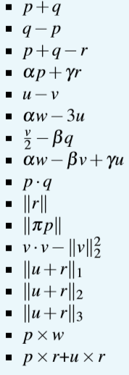

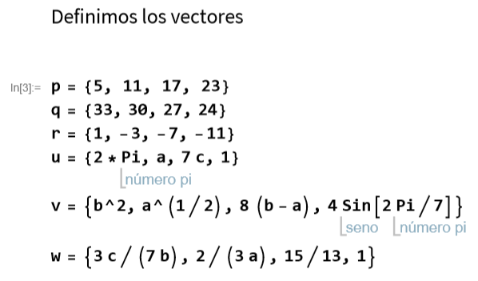

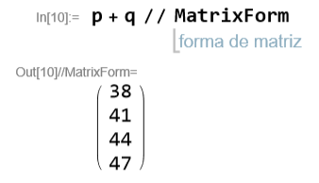



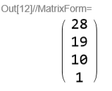



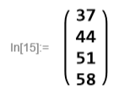

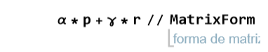

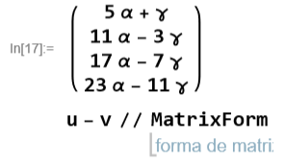

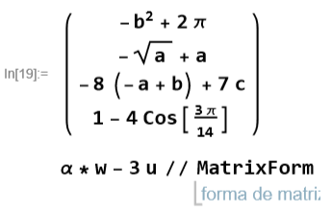

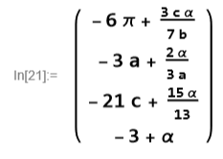

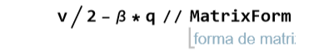

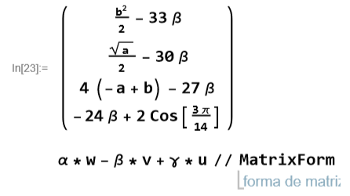

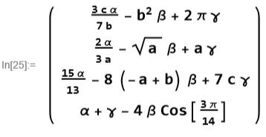

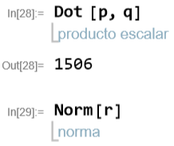

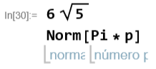

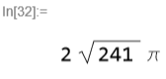

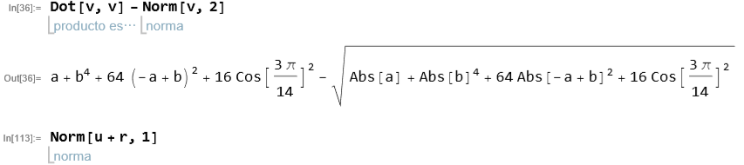

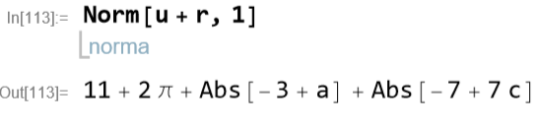

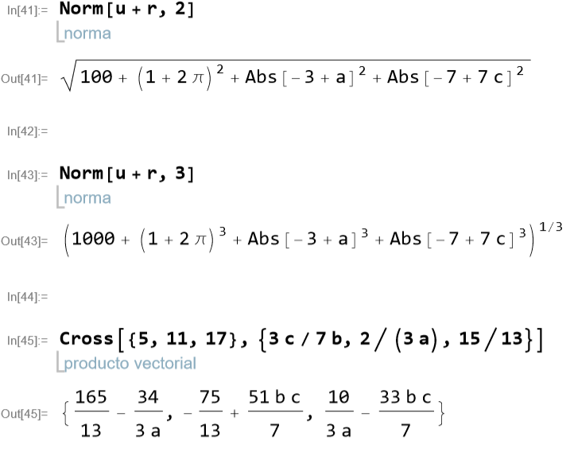

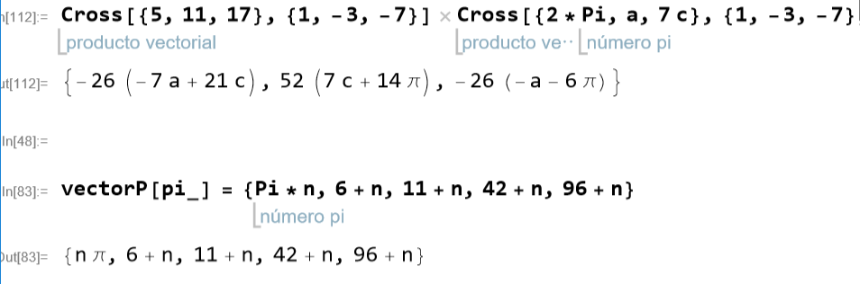

**Ejercicio 1.3. Sumando n vectores**

**¿Cuál es el resultado exacto de la siguiente suma?**

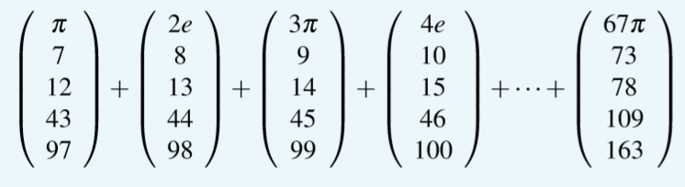

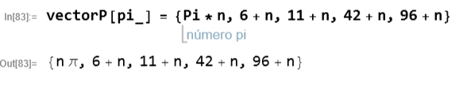

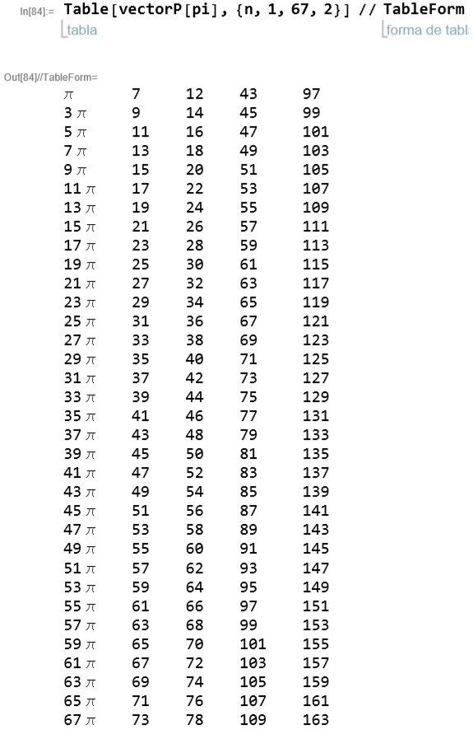

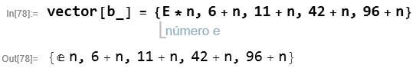

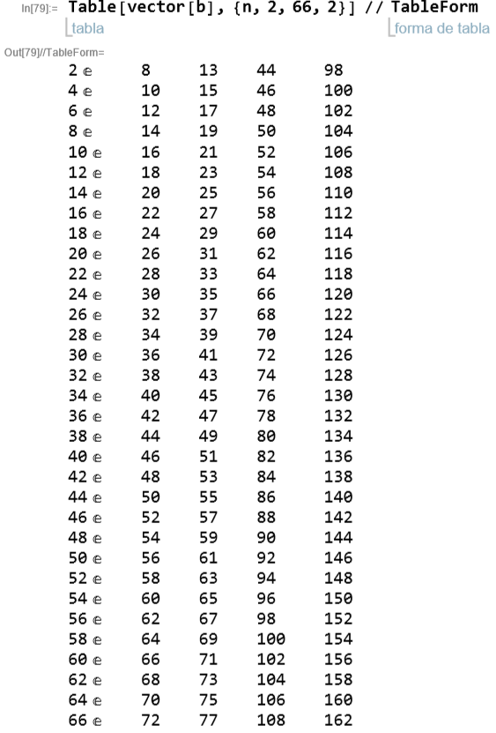

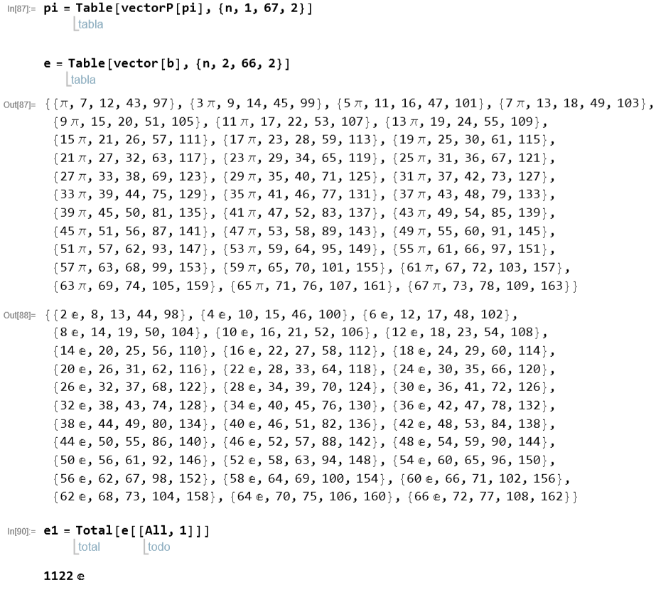



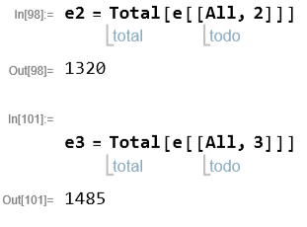

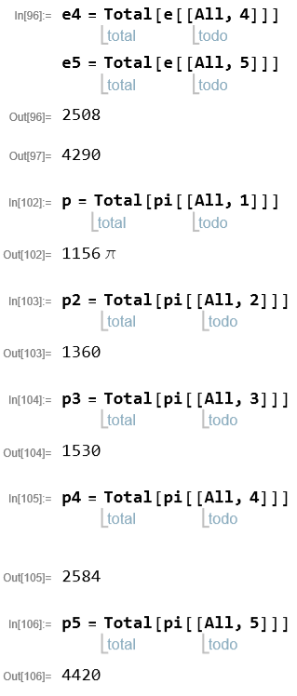

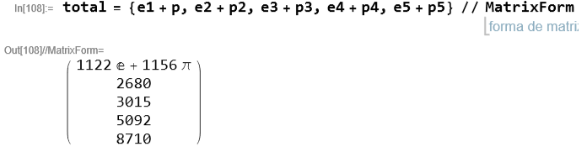

**Ejercicio 1.4. Propiedades del producto punto**

**Demuestre analíticamente la validez de las propiedades de linealidad, simetría y positivo-definitividad de las ecuaciones (1.5),(1.6) y (1.7).**

Linealidad

(αu+βv)·w=αu·w+βv·w

A partir de la propiedad de distribución pedemos que los vectores u y v son proporcionales en forma lineal, por lo que la convierte en un factor lineal, de no ser así y tendriamos un ejemplo de un producto de vectores no lineales, los cuales no suelen tener una solución analítica.

∀α,β∈R,u,v,w∈E

Si u·v=0,entonces u y v son ortogonal es

Se define el ḿodulo de u∈E:|u|=\[Sqrt]u·u Si|u|=1 entonces u es un vector unitario

Simetría

u·v=v·u

u={u1,u2,u3}

{u1,u2,u3}

v= {v1,v2,v3}

{v1,v2,v3}

Dot[u,v]

u1 v1+u2 v2+u3 v3

Dot[v,u]

u1 v1+u2 v2+u3 v3

De esta manera queda claro que u·v=v·u

Positivo-definitividad

u·u>=0

u·u=0\[DoubleLeftArrow]⇒u=0

El producto de los vectores con el mismo valor dentro de la operación Dot siempre será positivo ya que es el cuadrado de cualquier valor dentro del vector, por lo que la unica forma de que el resultado sea 0 es al cometer la multiplicación de 0x0=0 y no puede ser menor a 0 debido que al multiplicar el mismo valor por si mismo se vuelve un valor positivo.

u={1,2,3}

{1,2,3}

Dot[u,u]

14

v={-1,-8,9}

{-1,-8,9}

Dot[v,v]

146

w={0,0,0}

{0,0,0}

Dot[w,w]

0

**Ejercicio 1.5 Vecindades unitarias en diferentes normas**

**Recuerde el concepto de círculo unitario de la ecuación (1.10) para la norma 2. Considere los conjuntos de puntos a una distancia unitaria del origen utilizando las normas 1, 2 y 3 en el espacio R2.**

* **¿Cómo se ven estos conjuntos geométricamente?**
* **Repita el ejercicio usando ahora los vectores en R3.**
* **¿Puede dar una descripción de cómo se verían estos conjuntos en espacios de mayores dimensiones?**

## Para

### Con la norma

Definición de norma:

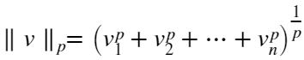

Para un vector  tal que  y que  donde:



Sustituyendo  y 



Se obtiene la función de la línea que delimita la longitud de  en  del plano cartesiano y se despeja para .





%%%%%%%%%% Configuration of figure (plot) %%%%%%%%%%

hold on;

% Configure cartesian plot

xlim(xlimCfg);

ylim(ylimCfg);

xL = xlim;

yL = ylim;

line([0 0], yL,'Color', axesColor); %y-axis

line(xL, [0 0],'Color', axesColor); %x-axis

xlabel(xlab);

ylabel(ylab);

zlabel(zlab);

grid on;

pbaspect(aspect);

%%%%%%%%%%%%%%%%%%%%%%%%%%%%%%%%%%%%%%%%%%%%%%%%%%%%%%%%%%%%%%%%%%%%%%%%%%%%

% Acotando [0,1] en pasos de 0.005

i = [0:0.005:1];

% Plot Q1

j = 1 - i;

plot(i, j,'Color', [0 0.4470 0.7410])

La cual, limitada de [0,1], se obtiene la siguiente recta.

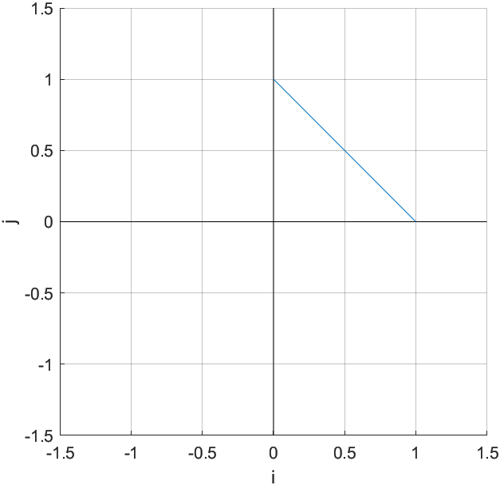

Despejando para ,  y 













% Plot Q2

i = [0:-0.005:-1];

j = 1 + i;

plot(i, j, 'Color', [0 0.4470 0.7410])

% Plot Q3

j = -1 -i;

plot(i, j, 'Color', [0 0.4470 0.7410])

% Plot Q4

i = [0:0.005:1];

j = i - 1;

plot(i, j, 'Color', [0 0.4470 0.7410])

hold off



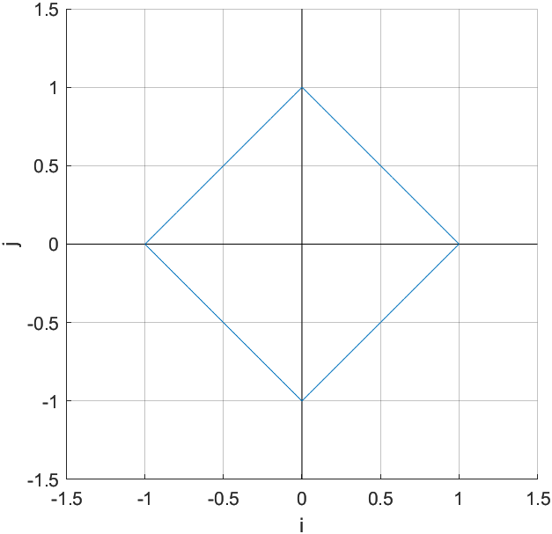

Obteniendo como resultado, el perímetro de un cuadrado rotado 45°. Es decir, cualquier punto que caiga en el perímetro generado, pertenecerá a la norma 1 en .

## Con la norma

Sustituyendo en ecuación **NORMA**  y 

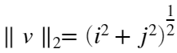 = 1

Se obtiene la fórmula del círculo que delimita la longitud de  en y en  del plano cartesiano y se despeja para .



Debido a que se considera y , se pueden graficar ambos cuadrantes delimitando de [-1,1].

i = [-1:0.005:1];

% Plot Q1 and Q2

j = sqrt(1-i.^2);

plot(i, j, 'Color', [0 0.4470 0.7410]);

hold on;

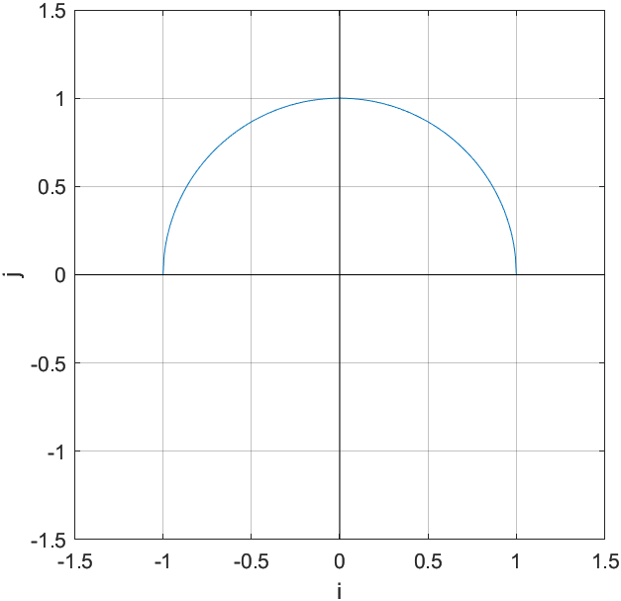

La parte inferior del círculo, estará dada por la fórmula:



Donde también se podrá graficar y  al mismo tiempo:

i = [-1:0.005:1];

% Plot Q3 and Q4

j = -sqrt(1-i.^2);

plot(i, j, 'Color', [0 0.4470 0.7410]);

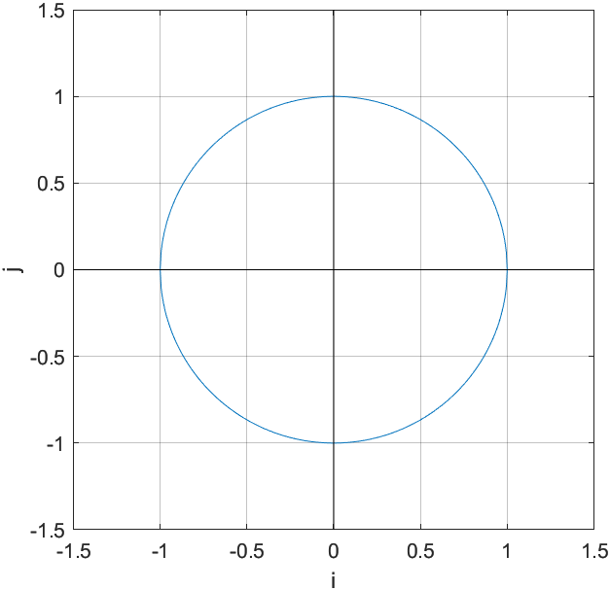

Obteniendo como resultado, el perímetro de un círculo con . Es decir, cualquier punto que caiga en el perímetro generado, pertenecerá a la norma 2 en .

%%%%%%%%%% Configuration of figure (plot) %%%%%%%%%%

% Configure cartesian plot

xlim(xlimCfg);

ylim(ylimCfg);

xL = xlim;

yL = ylim;

line([0 0], yL,'Color', axesColor); %y-axis

line(xL, [0 0],'Color', axesColor); %x-axis

xlabel(xlab);

ylabel(ylab);

zlabel(zlab);

grid on;

pbaspect(aspect);

hold off;



%%%%%%%%%%%%%%%%%%%%%%%%%%%%%%%%%%%%%%%%%%%%%%%%%%%%%%%%%%%%%%%%%%%%%%%%%%%%

## Con la norma

Sustituyendo en ecuación **NORMA**  y 

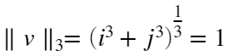

Se obtiene la siguiente fórmula que delimita la longitud de  en  del plano cartesiano y se despeja para .

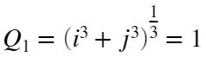

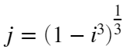

i = [0:0.005:1];

% Plot Q1

j = (1 - i.^3).^(1/3);

plot(i, j, 'Color', [0 0.4470 0.7410])

hold on

La cual, limitada de [0,1], se obtiene la siguiente recta.

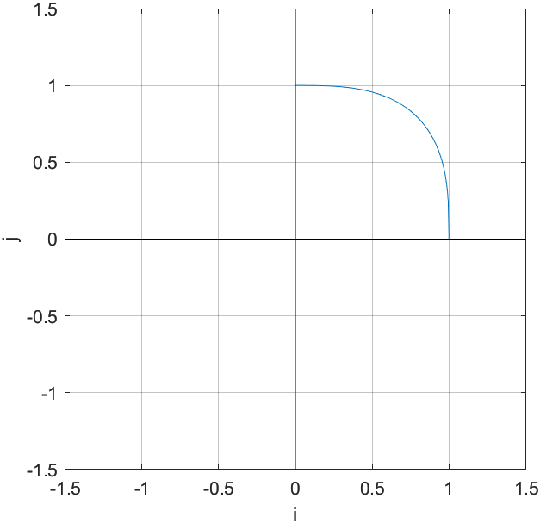

Despejando para :

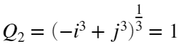

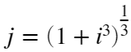

Para obtener los valores de  y :



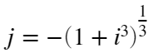



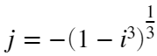

% Plot Q2

i = [0:-0.005:-1];

j = (1 + i.^3).^(1/3);

plot(i, j, 'Color', [0 0.4470 0.7410])

% Plot Q3

j = -(1 + i.^3).^(1/3);

plot(i, j, 'Color', [0 0.4470 0.7410])

% Plot Q4

i = [0:0.005:1];

j = -(1 - i.^3).^(1/3);

plot(i, j, 'Color', [0 0.4470 0.7410])

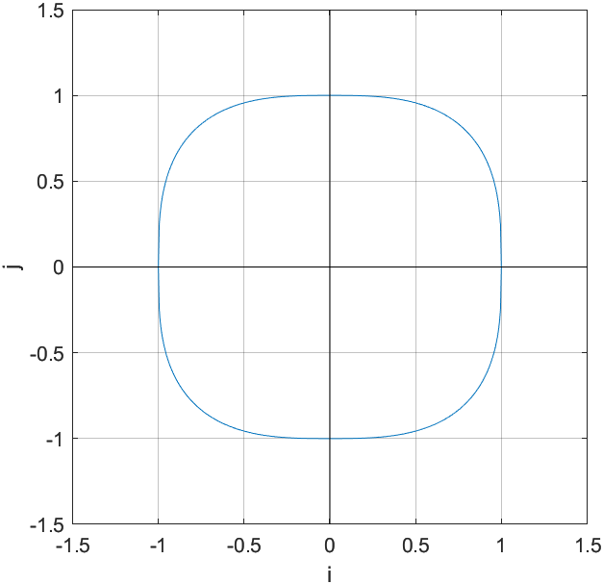

Obteniendo como resultado, el perímetro de un cuadrado con las esquinas redondeadas. Es decir, cualquier punto que caiga en el perímetro generado, pertenecerá a la norma 3 en .

%%%%%%%%%% Configuration of figure (plot) %%%%%%%%%

% Configure cartesian plot

xlim(xlimCfg);

ylim(ylimCfg);

xL = xlim;

yL = ylim;

line([0 0], yL,'Color', axesColor); %y-axis

line(xL, [0 0],'Color', axesColor); %x-axis

xlabel(xlab);

ylabel(ylab);

zlabel(zlab);

grid on;

pbaspect(aspect);

hold off;



%%%%%%%%%%%%%%%%%%%%%%%%%%%%%%%%%%%%%%%%%%%%%%%%%%%%%%%%%%%%%%%%%%%%%%%%%%%%

## Para

### Con la norma

Definición de norma:



Para un vector  tal que  y que  donde:



Sustituyendo  y 



Se obtiene la función de la línea que delimita la longitud de  en  del plano cartesiano y se despeja para .





Para facilitar el proceso de visualización en , se graficará un plano a la vez. Para poder graficar el plano , se asume que . Por lo que en el plano :









%% For ij plane (k = 0)

i = [0:0.005:1];

j = [0:0.005:1];

k = zeros(size(i));

% Q1

j = 1 - i;

plot3(i, j, k, 'Color', [0 0.4470 0.7410]);

hold on

% Q2

i = [0:-0.005:-1];

j = 1 + i;

plot3(i, j, k, 'Color', [0 0.4470 0.7410]);

% Q3

j = -1 - i;

plot3(i, j, k, 'Color', [0 0.4470 0.7410]);

%Q4

i = [0:0.005:1];

j = -1 + i;

plot3(i, j, k, 'Color', [0 0.4470 0.7410]);

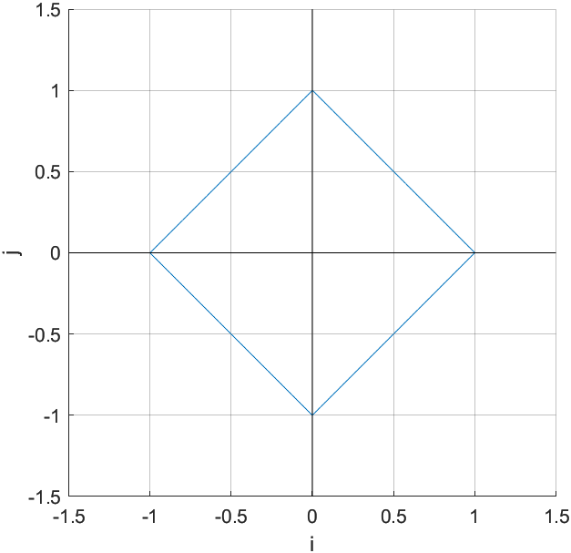

Para el plano  y para . Por lo tanto:

**Plano** 









**Plano** 









%% For ik plane

i = [0:0.005:1];

j = zeros(size(i));

k = i ;

% Q1

k = 1 - i;

plot3(i, j, k, 'Color', [0 0.4470 0.7410]);

% Q2

i = [0:-0.005:-1];

k = 1 + i;

plot3(i, j, k, 'Color', [0 0.4470 0.7410]);

% Q3

k = -1 - i;

plot3(i, j, k, 'Color', [0 0.4470 0.7410]);

% Q4

i = [0:0.005:1];

k = -1 + i;

plot3(i, j, k, 'Color', [0 0.4470 0.7410]);

%% For kj

i = zeros(size(j));

j = [0:0.005:1];

k = i ;

% Q1

k = 1 - j;

plot3(i, j, k, 'Color', [0 0.4470 0.7410]);

% Q2

j = [0:-0.005:-1];

k = 1 + j;

plot3(i, j, k, 'Color', [0 0.4470 0.7410]);

% Q3

k = -1 - j;

plot3(i, j, k, 'Color', [0 0.4470 0.7410]);

% Q4

j = [0:0.005:1];

k = -1 + j;

plot3(i, j, k, 'Color', [0 0.4470 0.7410]);

Obteniendo las aristas de la siguiente figura en :

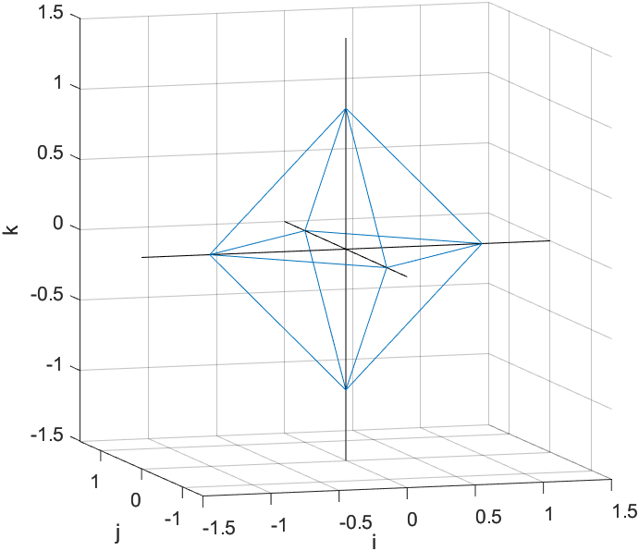

En  en , cualquier punto que cayera en el perímetro satisfacía la norma. En este caso, siguen siendo las mismas figuras, pero ahora tienen profundidad. Debido a esto, cualquier punto que se encuentre en el área de las caras delimitadas por las aristas, pertenecerá a la norma  en . Es importante aclarar que cualquier punto dentro de la figura no pertenece a la norma.

%%%%%%%%%% Configuration of figure (plot) %%%%%%%%%

% Configure cartesian plot

xlim(xlimCfg);

ylim(ylimCfg);

zlim(zlimCfg);

xL = xlim;

yL = ylim;

zL = zlim;

line(xL, [0 0],'Color', axesColor); % x

line([0 0], yL,'Color', axesColor); % y

line([0 0], [0 0], zL, 'Color', axesColor); % z

xlabel(xlab);

ylabel(ylab);

zlabel(zlab);

grid on;

pbaspect(aspect);

hold off;



%%%%%%%%%%%%%%%%%%%%%%%%%%%%%%%%%%%%%%%%%%%%%%%%%%%%%%%%%%%%%%%%%%%%%%%%%%%%

### Con la norma

Definición de norma:



Para un vector  tal que  y que  donde:



Sustituyendo  y 

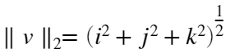 = 1

Para facilitar el proceso de visualización en , se graficará un plano a la vez. Para poder graficar el plano , se asume que . Sustituyendo se obtiene la función de la línea que delimita la longitud de  en y  del plano cartesiano y se despeja para .









i = [-1:0.005:1];

j = [-1:0.005:1];

k = zeros(size(i));

%% For ij plane

% Q1 and Q2

j = sqrt(1-i.^2);

plot3(i, j, k, 'Color', [0 0.4470 0.7410]);

hold on

% Q3 and Q4

j = -sqrt(1-i.^2);

plot3(i, j, k, 'Color', [0 0.4470 0.7410]);

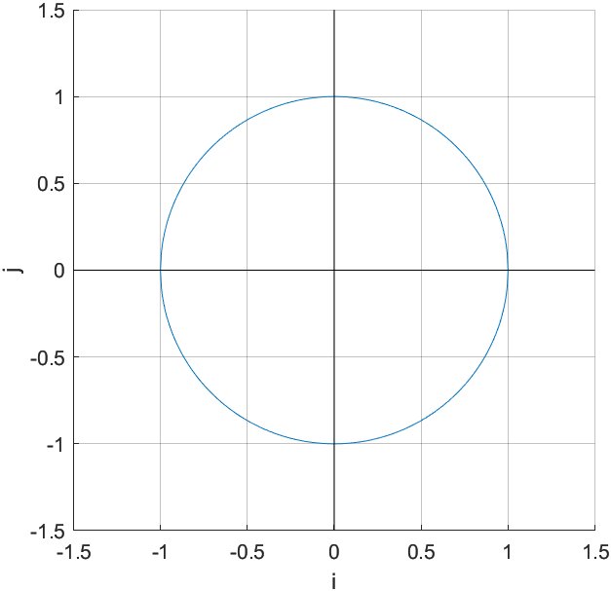

Para el plano  y para . Por lo tanto:

**Plano** 





**Plano** 





%% For ik plane

i = [-1:0.005:1];

j = zeros(size(i));

k = i ;

% Q1 and Q2

k = sqrt(1-i.^2);

plot3(i, j, k, 'Color', [0 0.4470 0.7410]);

hold on

% Q3 and Q4

k = -sqrt(1-i.^2);

plot3(i, j, k, 'Color', [0 0.4470 0.7410]);

%% For kj plane

i = zeros(size(j));

j = [-1:0.005:1];

k = i ;

% Q1 and Q2

k = sqrt(1-j.^2);

plot3(i, j, k, 'Color', [0 0.4470 0.7410]);

hold on

% Q3 and Q4

k = -sqrt(1-j.^2);

plot3(i, j, k, 'Color', [0 0.4470 0.7410]);

Obteniendo las aristas de la siguiente figura en :

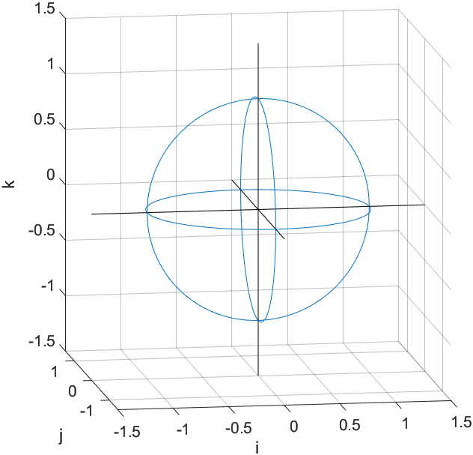

En  en , cualquier punto que cayera en el perímetro satisfacía la norma. En este caso, siguen siendo las mismas figuras, pero ahora tienen profundidad. Debido a esto, cualquier punto que se encuentre en la superficie de la esfera limitada por las aristas, pertenecerá a la norma  en . Es importante aclarar que cualquier punto dentro de la figura no pertenece a la norma.

%%%%%%%%%% Configuration of figure (plot) %%%%%%%%%

% Configure cartesian plot

xlim(xlimCfg);

ylim(ylimCfg);

zlim(zlimCfg);

xL = xlim;

yL = ylim;

zL = zlim;

line(xL, [0 0],'Color', axesColor); % x

line([0 0], yL,'Color', axesColor); % y

line([0 0], [0 0], zL, 'Color', axesColor); % z

xlabel(xlab);

ylabel(ylab);

zlabel(zlab);

grid on;

pbaspect(aspect);

hold off;



%%%%%%%%%%%%%%%%%%%%%%%%%%%%%%%%%%%%%%%%%%%%%%%%%%%%%%%%%%%%%%%%%%%%%%%%%%%%

### Con la norma

Definición de norma:



Para un vector  tal que  y que  donde:



Sustituyendo  y 

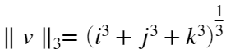 = 1

Para facilitar el proceso de visualización en , se graficará un plano a la vez. Para poder graficar el plano , se asume que . Sustituyendo se obtiene la función de la línea que delimita la longitud de  en  del plano cartesiano y se despeja para .





Para 













i = [0:0.005:1];

j = [0:0.005:1];

k = zeros(size(i));

%% For ij plane

% Q1

j = (1 - i.^3).^(1/3);

plot3(i, j, k, 'Color', [0 0.4470 0.7410]);

hold on

% Q2

i = [0:-0.005:-1];

j = (1 + i.^3).^(1/3);

plot3(i, j, k, 'Color', [0 0.4470 0.7410]);

% Q3

j = -(1 + i.^3).^(1/3);

plot3(i, j, k, 'Color', [0 0.4470 0.7410]);

% Q4

i = [0:0.005:1];

j = -(1 - i.^3).^(1/3);

plot3(i, j, k, 'Color', [0 0.4470 0.7410]);

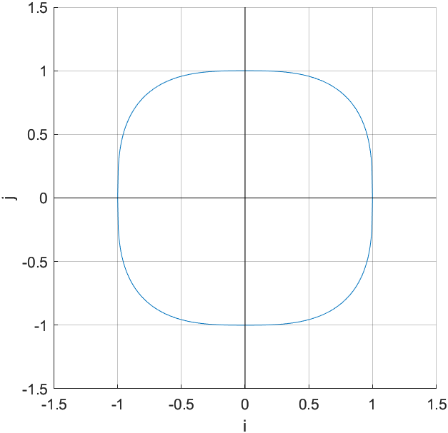

Para el plano  y para . Por lo tanto:

**Plano** 

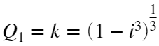

 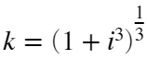

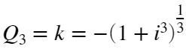

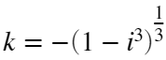

**Plano** 

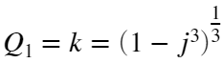

 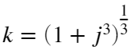

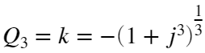

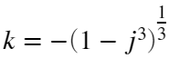

%% For ik plane

i = [0:0.005:1];

j = zeros(size(i));

k = [0:0.005:1];

% Q1

k = (1 - i.^3).^(1/3);

plot3(i, j, k, 'Color', [0 0.4470 0.7410]);

% Q2

i = [0:-0.005:-1];

k = (1 + i.^3).^(1/3);

plot3(i, j, k, 'Color', [0 0.4470 0.7410]);

% Q3

k = -(1 + i.^3).^(1/3);

plot3(i, j, k, 'Color', [0 0.4470 0.7410]);

% Q4

i = [0:0.005:1];

k = -(1 - i.^3).^(1/3);

plot3(i, j, k, 'Color', [0 0.4470 0.7410]);

%% For kj plane

i = zeros(size(i));

j = [0:0.005:1];

k = [0:0.005:1];

% Q1

k = (1 - j.^3).^(1/3);

plot3(i, j, k, 'Color', [0 0.4470 0.7410]);

% Q2

j = [0:-0.005:-1];

k = (1 + j.^3).^(1/3);

plot3(i, j, k, 'Color', [0 0.4470 0.7410]);

% Q3

k = -(1 + j.^3).^(1/3);

plot3(i, j, k, 'Color', [0 0.4470 0.7410]);

% Q4

j = [0:0.005:1];

k = -(1 - j.^3).^(1/3);

plot3(i, j, k, 'Color', [0 0.4470 0.7410]);

Obteniendo las aristas de la siguiente figura en :

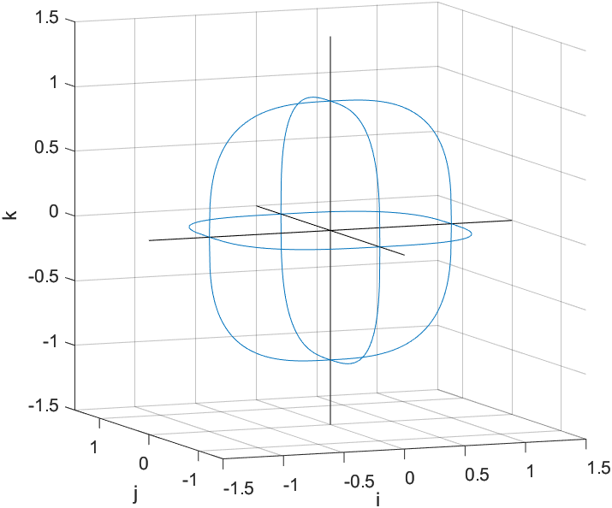

En  en , cualquier punto que cayera en el perímetro satisfacía la norma. En este caso, siguen siendo las mismas figuras, pero ahora tienen profundidad. Debido a esto, cualquier punto que se encuentre en la superficie de las caras limitada por las aristas, pertenecerá a la norma  en . Es importante aclarar que cualquier punto dentro de la figura no pertenece a la norma.

%%%%%%%%%% Configuration of figure (plot) %%%%%%%%%

% Configure cartesian plot

xlim(xlimCfg);

ylim(ylimCfg);

zlim(zlimCfg);

xL = xlim;

yL = ylim;

zL = zlim;

line(xL, [0 0],'Color', axesColor); % x

line([0 0], yL,'Color', axesColor); % y

line([0 0], [0 0], zL, 'Color', axesColor); % z

xlabel(xlab);

ylabel(ylab);

zlabel(zlab);

grid on;

pbaspect(aspect);

hold off;



%%%%%%%%%%%%%%%%%%%%%%%%%%%%%%%%%%%%%%%%%%%%%%%%%%%%%%%%%%%%%%%%%%%%%%%%%%%%

## Para espacios

En  los puntos que satisfacían la norma, tenían coordenadas .Sin embargo solo son puntos, es decir 1 dimensión. En , las mismas coordenadas ahora tienen profundidad si se ve cualquiera de los 3 planos de forma perpendicular. Sin embargo, al visualizar las caras formadas por las aristas de forma perpendicular, los puntos tienen coordenadas  (alto y ancho). Si está tendencia continúa para , se podrá concluir que en un espacio  donde se tendran  dimensiones. Por ejemplo, en  las normas tendrán alto, ancho y profundidad.

**EJERCICIO 1.6. DE LA ARENA BORREGO A UN DEPA**

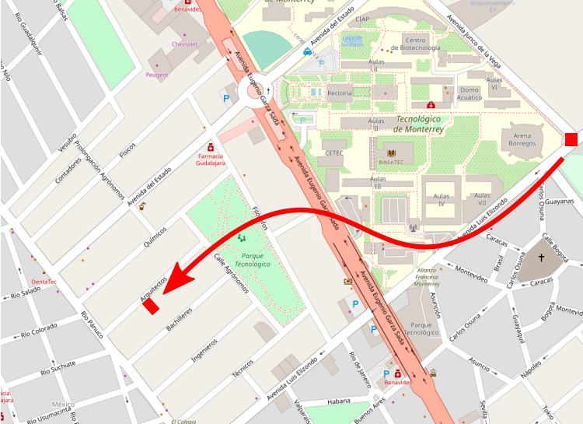

Figura 1. Mapa del área en cuestión para realizar la ruta. Esta sección de mapa está centrada en el punto correspondiente al vector (latitud, longitud) = (25*.*649681*, -*100*.*291702).

**Suponga que una persona debe trasladarse en la Ciudad de Monterrey de acuerdo a los puntos marcados en la Figura 1. La ruta inicia en la esquina formada por las Avenidas Junco de la Vega y del Estado y finaliza en una dirección sobre la calle Arquitectos. Un sistema de navegación debe calcular las distancias de diferentes segmentos de trayectos para poder sugerir una ruta para realizar el trayecto. Es posible utilizar distancias euclidianas en R2 cuando los segmentos son del tamaño aquí considerado.**

**Describa vectorialmente el cálculo de diversas rutas y sugiera una ruta óptima. Para realizarlo utilice vectores (latitud, longitud) y considere que el recorrido es peatonal pero que no está permitido atravesar el parque ni ingresar al campus del Tec.**

*Como si de un sistema de navegación se tratase, se tomaron en cuenta 3 rutas diferentes (****Ruta 1, Ruta 2 y Ruta 3****) para realizar los cálculos correspondientes y poder sugerir un trayecto ideal, el cual, será aquel en el que se recorra menor distancia (o magnitud).*

*El cálculo vectorial de cada ruta se realizó siguiendo un mismo método, descrito de la siguiente manera:*

1. *Primero, es necesario encontrar las coordenadas correspondientes al recorrido que el peatón debe dar en cada ruta. Cada coordenada puede ser representada como un punto, cuyos componentes serán su latitud y longitud.*
2. *Una vez obtenidos los puntos de cada ruta, se procede a obtener el vector que represente dichos puntos. Por ejemplo:*

*Considerando cada punto como sigue:*

*Punto A (Latitud, longitud) = Punto A (ax, ay)*

*Punto B (Latitud, longitud) = Punto B (bx, by)*

*Se puede determinar el vector representativo de 2 puntos de la siguiente manera:*

*= Punto B – Punto A = (bx – ax, by – bx) = (ABx, ABy)*

*= (ABx, ABy)*

1. *Posterior a ello, se obtiene la norma o magnitud |v| de cada vector resultante.*

*=*

1. *Repetir los pasos 2 y 3 cada que sea necesario para determinar las magnitudes de los vectores que hagan falta.*

*N: Aunque las imágenes no son precisas, cada ruta inicia en la esquina formada por las Avenidas Junco de la Vega y del Estado y finaliza en una dirección sobre la calle Arquitectos.*

**RUTA 1**

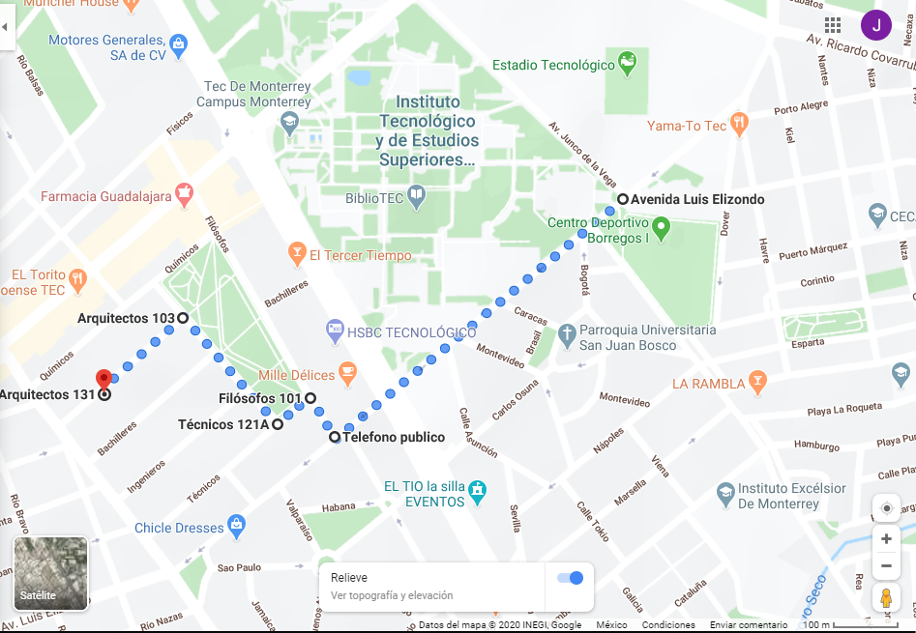

***COORDENADAS CORRESPONDIENTES A LA RUTA 1***

* **A** = Esq. Av. Junco y Av. Luis = **[25.650643, -100.286421]**
* **B** = Teléfono público = **[25.647200, -100.291018]**
* **C** = Filósofos 101 = **[25.647796, -100.291384]**
* **D** = Técnicos 121A = **[25.647410, -100.291891]**
* **E** = Arquitectos 103 = **[25.648906, -100.293372]**
* **F** = Calle Arquitectos **[25.647839, -100.294615]**

|  |  |  |
| --- | --- | --- |
| **PUNTOS [latitud, longitud]** | **VECTOR v [x, y]** | **NORMA** |**v**| |
| **A** = **[25.650643, -100.286421]**  **B** = **[25.647200, -100.291018]** | vR1AB = [-0.0034, -0.0046] | |vAB| = 0.0057 |
| **B** = **[25.647200, -100.291018]**  **C** = **[25.647796, -100.291384]** | vR1BC = [5.959e-04, -3.659e-04] | |vBC| = 6.9941e-04 |
| **C** = **[25.647796, -100.291384]**  **D** = **[25.647410, -100.291891]** | vR1CD = [-3.859e-04, -5.070e-04] | |vCD| = 6.3722e-04 |
| **D** = **[25.647410, -100.291891]**  **E** = **[25.648906, -100.293372]** | vR1DE = [0.0015, -0.0015] | |vDE| = 0.0021 |
| **E** = **[25.648906, -100.293372]**  **F** = **[25.647839, -100.294615]** | vR1EF = [-0.0011, -0.0012] | |vEF| = 0.0016 |
| |Total| = 0.0107 |

**RUTA 2**

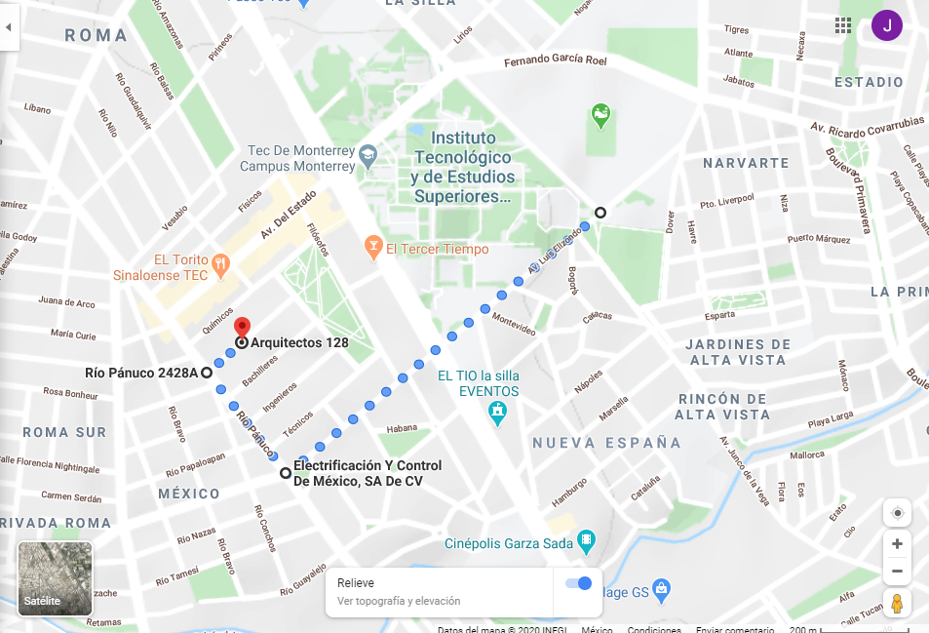

***COORDENADAS CORRESPONDIENTES A LA RUTA 2***

* **A** = Esq. Av. Junco y Av. Luis = **[25.650643, -100.286421]**
* **B** = Electrificación y Control = **[25.645308, -100.293590]**
* **C** = Rio Pánuco 2428A = **[25.647380, -100.295320]**
* **D** = Calle Arquitectos = **[25.647839, -100.294615]**

|  |  |  |
| --- | --- | --- |
| **PUNTOS [latitud, longitud]** | **VECTOR [x, y]** | **NORMA** |**v**| |
| **A** = **[25.650643, -100.286421]**  **B** = **[25.645308, -100.293590]** | vR2AB = [-0.0053, -0.0072] | |vAB| = 0.0089 |
| **B** = **[25.645308, -100.293590]**  **C** = **[25.647380, -100.295320]** | vR2BC = [0.0021, -0.0017] | |vBC| = 0.0027 |
| **C** = **[25.647380, -100.295320]**  **D** = **[25.647839, -100.294615]** | vR2CD = [0.4590, 0.7050] | |vCD| = 8.4125e-04 |
| |Total| = 0.0124 |

**RUTA 3**

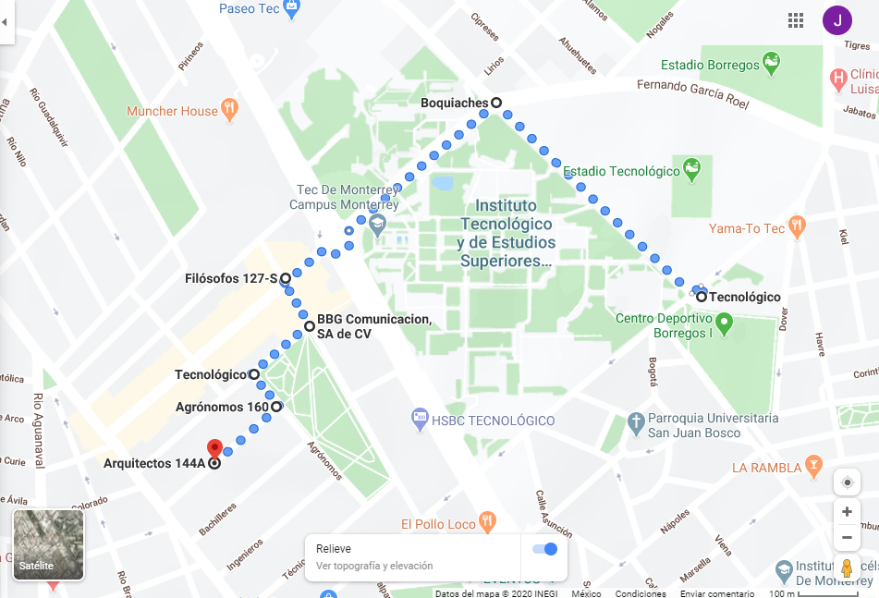

***COORDENADAS CORRESPONDIENTES A LA RUTA 3***

* **A** = Esq. Av. Junco de la Vega y Av. Luis Elizondo = **[25.650643, -100.286421]**
* **B** = Boquiaches = **[25.653492, -100.289714]**
* **C** = Filósofos 127-S = **[25.650777, -100.293267]**
* **D** = BBG Comunicación = **[25.650159, -100.292876]**
* **E** = Tecnológico = **[25.649414, -100.293793]**
* **F** = Agrónomos 160 = **[25.649411, -100.293818]**
* **G** = Calle Arquitectos = **[25.647839, -100.294615]**

|  |  |  |
| --- | --- | --- |
| **PUNTOS [latitud, longitud]** | **VECTOR [x, y]** | **NORMA** |**v**| |
| **A** = **[25.650643, -100.286421]**  **B** = **[25.653492, -100.289714]** | vR3AB = [0.0028, -0.0033] | |vAB| = 0.0044 |
| **B** = **[25.653492, -100.289714]**  **C** = **[25.650777, -100.293267]** | vR3BC = [-0.0027, -0.0036] | |vBC| = 0.0045 |
| **C** = **[25.650777, -100.293267]**  **D** = **[25.650159, -100.292876]** | vR3CD = [-6.180e-04, 3.910e-04] | |vCD| = 7.3130e-04 |
| **D** = **[25.650159, -100.292876]**  **E** = **[25.649414, -100.293793]** | vR3DE = [-0.7450, -0.9170] | |vDE| = 0.0012 |
| **E** = **[25.649414, -100.293793]**  **F** = **[25.649411, -100.293818]** | vR3EF = [-0.0300, -0.2500] | |vEF| = 2.5179e-05 |
| **F** = **[25.649411, -100.293818]**  **G** = **[25.647839, -100.294615]** | vR3FG = [-0.0016, -0.0008] | |vFG| = 0.0018 |
| |Total| = 0.0127 |

*Los resultados obtenidos fueron los siguientes:*

* ***Ruta 1*** *= 0.0107 u*
* ***Ruta 2*** *= 0.0124 u*
* ***Ruta 3*** *= 0.0127 u*

*Lo que demuestra que la ruta óptima para ir de la esquina formada por las Avenidas Junco de la Vega y del Estado y finalizar sobre la calle Arquitectos es la que se encuentra descrita en la* ***Ruta 1***.

**Ejercicio 1.7. Adorno colgante**

**Una empresa es contratada para colgar adornos en los pasillos principales de una plaza comercial. Los adornos con un peso de 15 kg deberán ser colgados con cables de acero montados en la parte superior de las paredes laterales de los pasillos.**

**¿Cuánta fuerza de tensión debe soportar el cable de acero si el ancho de los pasillos es de 12metros, y los adornos deben ser montados a 4 metros por debajo de los puntos de anclaje a la pared? Busque el precio del producto (cable de acero) que cubra el requerimiento y realice una estimación del costo del cable a comprar.**

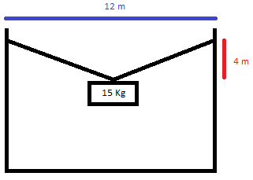

T

T

Longitud del cable:

Tensión del cable:

2 T sin θ Ĵ – m*g Ĵ = 0

2 T sin ( Ĵ - (15*9.81) Ĵ = 0

2 T sin (33.69) Ĵ - 147.15 Ĵ = 0

T == 132.64 N

De acuerdo con recomendaciones sobre las bases para la correcta selección de un cable de acero se debe usar un factor de 5 a 1 por lo que se deberá tomar como 663.2 N como capacidad de ruptura para poder tener la capacidad de carga de 132.64 N por lo que el cable tendría que resistir por lo menos 67.6 Kg, sin embargo el cable más barato que se encontró en *la página de casa myers*1 fue un cable de acero con construcción de 7x7 de 1.6 mm de diámetro con una carga máxima de 217 Kg pero por un precio de $2.93 por lo que el costo sería de $43.95, sin embargo el envío es de 148.50 dando un total de $192.45.

**Ejercicio 1.8. Grúa en nave industrial**

**Considere una nave industrial con un corte transversal como el que puede observarse en la Figura 1.5 en donde los ángulos ahí descritos cumplen queα >β. En el punto de contacto de las dos aguas de la estructura de la nave se pretende instalar una grua transportadora de forma que soporte cargas con una masa m de hasta 4000 kg. Las cargas serán distribuidas en forma de fuerzas F1 y F2 a los soportes inclinados del techo y generarán cargas laterales adicionales Q1 y Q2 hacia las paredes. Esta información es** **de vital importancia porque corresponde a la resistencia lateral requerida en las paredes de la nave industrial.**

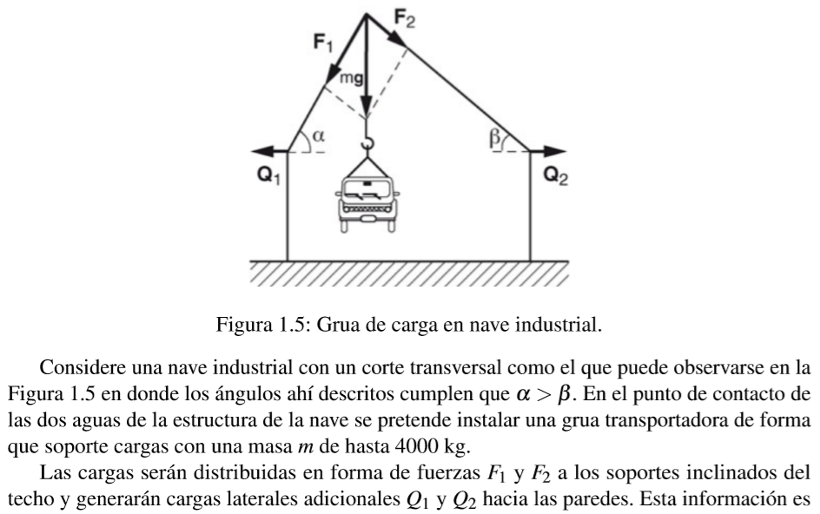

**Describa vectorialmente este problema y obtenga una fórmula para las cargas laterales Q1 y Q2.**

F1 sin α Ĵ + F2 sin β Ĵ – m*g Ĵ = 0

F1 sin α Ĵ + F2 sin β Ĵ – 39200 Ĵ = 0

Q1 Î - F1 cos α Î- = 0

F2 cos β Î – Q2 Î = 0

Por lo que:

Q1 = F1 cos α

Q2 = -F2 cos β

**Ejercicio 1.9. Grúa en nave industrial**

**¿Qué pasa para valores extremos de α, es decir cuando α →90◦ o bien α →0◦?**

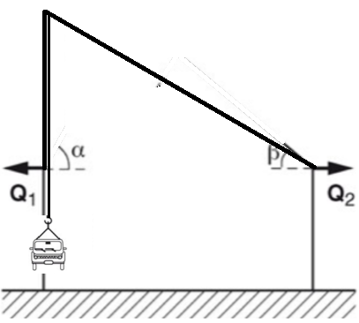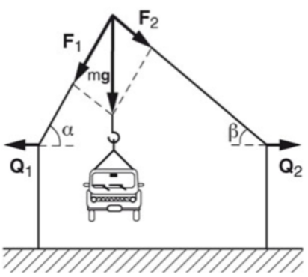



Para el caso en que el ángulo de α sea 0° entonces las cargas no tendrán un componente en Î por lo que Q1 y Q2 tendrán un valor iguala 0.

Para el caso en que el ángulo de α sea 90° entonces el valor de Q1 sería igual a 0 ya que la carga no se presenta en Î para este punto, sin embargo, para Q2 la fórmula para obtenerlo seguirá dependiendo el ángulo β por lo que la fórmula seguirá siendo F2 cos β Î – Q2 Î = 0

**Ejercicio 1.10 Lámpara asimétrica original**

**Describa vectorialmente el diseño de la lámpara siguiendo el diseño mostrado en la figura y demuestre que el punto de sujeción de la lámpara al techo se encuentra precisamente en el centro de masa.**

## Diseño vectorial

Para facilitar el diseño se realizan las siguientes consideraciones:

* La lámpara está construida por 6 segmentos. De los cuales, 3 tienen una distancia de 450mm y los otros 3 de 600mm.
* Los 6 segmentos están distribuidos equitativamente en un círculo. Por lo tanto, la distancia entre cada uno, será:

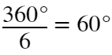

* Si se toma en cuento que el peso de todas las esferas se encuentra aplicado en el mismo plano z y que por lo tanto, las 6 fuerzas están en el , el equilibrio únicamente se verá afectado por la posición de las esferas con respecto a y . Para ello, se puede realizar una representación en , donde el origen (0,0) será el punto de anclaje de la lámpara, el eje , será formado por los brazos 1 y 4. Mientras que el eje , será perpendicular al eje , pasando por el origen.

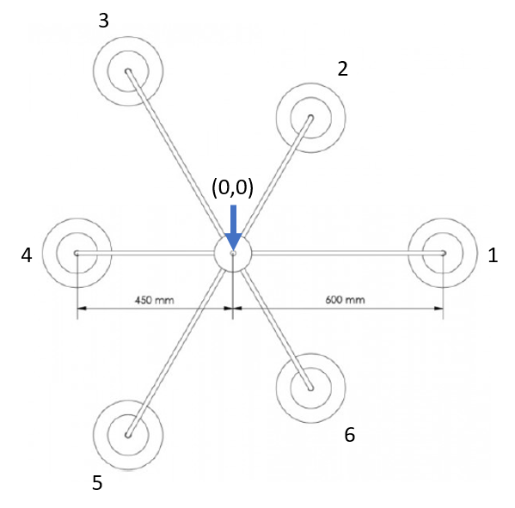

* Cada uno de los brazos se numerará como en la imagen superior.

## Brazo 2 y 6

El centro de las esferas en los brazos 2 y 6 se encuentran a la misma distancia absoluta del eje  y a la misma distancia del eje . Por lo que si el brazo 2 es el vector  y el brazo 6 el vector ,se podrá obtener el valor de  a partir de .

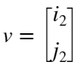 y 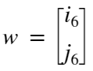

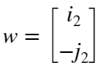

Sea el brazo 2 el  y el brazo 1 

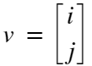 y 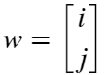

Donde se conoce

 

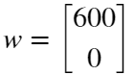 



Utilizando la representación geométrica del producto punto con el ángulo



Sustituyendo  y 

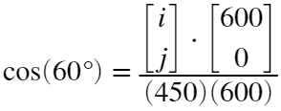

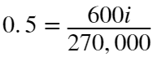

Despejando para 

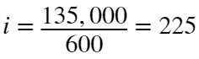

Utilizando  se puede obtener el valor de 







Por lo tanto, para el brazo 2

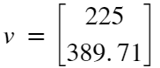

Por lo que el brazo, el brazo 6

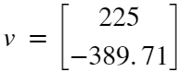

% Brazo 1, 2, 4 y 6

l1 = line([0, 600], [0, 0], 'color', 'black'); % 1

l2 = line([0, 225], [0, 389.71], 'color', 'cyan'); % 2

l4 = line([0, -450], [0, 0], 'color', 'black'); % 4

l6 = line([0, 225], [0, -389.71], 'color', 'green'); % 6

legend([l1, l2, l6],["Brazo 1 y 4", "Brazo 2", "Brazo 6", ])

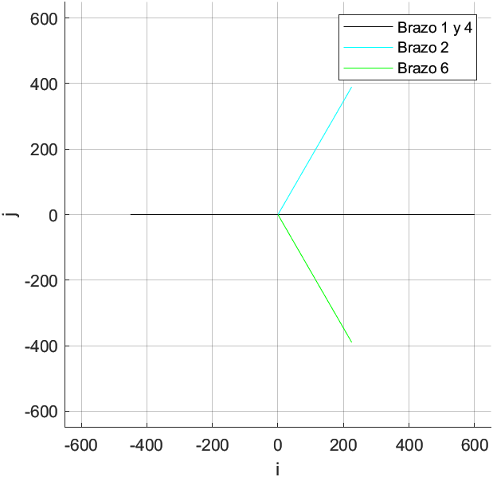

%%%%%%%%%% Configuration of figure (plot) %%%%%%%%%%

% Configure cartesian plot

xlim(xlimCfg);

ylim(ylimCfg);

xlabel(xlab);

ylabel(ylab);

zlabel(zlab);

grid on;

pbaspect(aspect);

hold off;

%%%%%%%%%%%%%%%%%%%%%%%%%%%%%%%%%%%%%%%%%%%%%%%%%%%%%%%%%%%%%%%%%%%%%%%%%%%%

## Brazo 3 y 5

El centro de las esferas en los brazos 3 y 5 se encuentran a la misma distancia absoluta del eje  y a la misma distancia del eje . Por lo que si el brazo 3 es el vector  y el brazo 5 el vector ,se podrá obtener el valor de  a partir de .

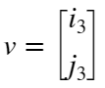 y 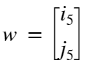

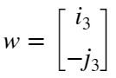

Sea el brazo 3 el  y el brazo 4 

 y 

Donde se conoce

 

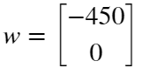 



Utilizando la representación geométrica del producto punto con el ángulo



Sustituyendo  y 

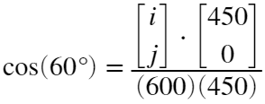



Despejando para 

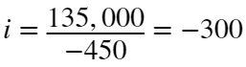

Utilizando  se puede obtener el valor de 







Por lo tanto, para el brazo 3

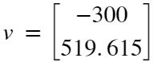

Por lo que el brazo, el brazo 5

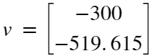

hold on;

% Brazo 1, 2, 3, 4, 5y 6

l1 = line([0, 600], [0, 0], 'color', 'black'); % 1

l2 = line([0, 225], [0, 389.71], 'color', 'cyan'); % 2

l3 = line([0, -300], [0, 519.615], 'color', 'red'); % 3

l4 = line([0, -450], [0, 0], 'color', 'black'); % 4

l5 = line([0, -300], [0, -519.615], 'color', 'blue'); % 5

l6 = line([0, 225], [0, -389.71], 'color', 'green'); % 6

legend([l1, l2, l3, l5, l6],["Brazo 1 y 4", "Brazo 2", "Brazo 3", "Brazo 5", "Brazo 6", ])

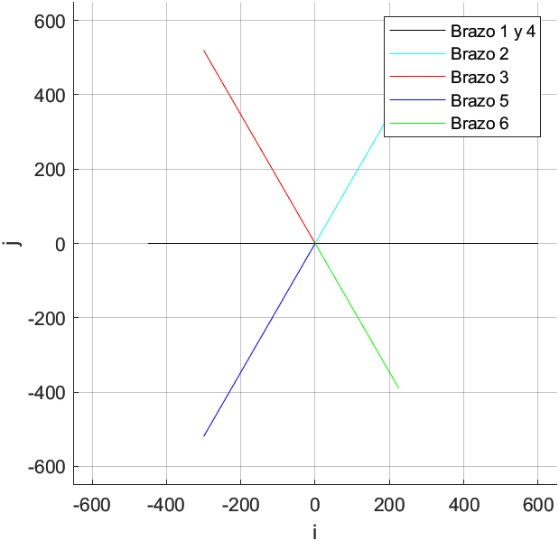

%%%%%%%%%% Configuration of figure (plot) %%%%%%%%%%

% Configure cartesian plot

xlim(xlimCfg);

ylim(ylimCfg);

xlabel(xlab);

ylabel(ylab);

zlabel(zlab);

grid on;

pbaspect(aspect);

hold off;



%%%%%%%%%%%%%%%%%%%%%%%%%%%%%%%%%%%%%%%%%%%%%%%%%%%%%%%%%%%%%%%%%%%%%%%%%%%%

## Centro de masa

Debido a que se seleccionó el punto de sujeción de la lámpara como el origen (0,0). Basta con comprobar que el  y que .

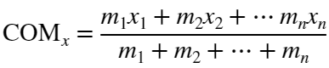

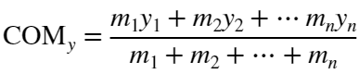

Sustituyendo





Por lo tanto, el centro de masa si está en el punto de sujeción de la lámpara.

**Ejercicio 1.11 Lámpara asimétrica modificada**

**Suponga que se desea eliminar la sujeción fija entre la lámpara y el techo y se desea reemplazar esta sujeción por una cadena de manera que la lámpara sea colgante. Además, el nuevo diseño deberá contener 6 esferas de iluminación de distintos tamaños, siendo los pesos de las mismas 300, 315, 340 350, 370 y 400 gramos. Las esferas se ordenarán de manera creciente alrededor de los brazos de la lámpara.**

**Realice los cálculos vectoriales para rediseñar la lámpara de manera que la esfera de iluminación más pequeña corresponda al brazo más grande de la lámpara con una longitud de 350 mm. La lampará deberá estar en equilibrio y no ladearse hacia ningún lado.**

## Cálculo vectorial

Aun cuando los pesos de las esferas son diferentes, siguen estando en el mismo plano (al igual que el ejercicio anterior). Por ello también se considerará que . Por otro lado, aunque el soporte ya no es fijo y se reemplaza por una cadena, basta con que el centro de masa esté en el punto de anclaje a la cadena. Por lo tanto, se resolverá el problema en  al igual que el anterior.

Se tomarán las siguientes consideraciones:

* Medidas de los brazos y pesos:

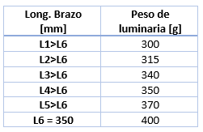

* Se considerará la unión de la cadena cómo el origen (0,0), de donde saldrán todos los brazos.
* Los 6 segmentos estarán distribuidos equitativamente en un círculo. Por lo tanto, la distancia entre cada uno, será:

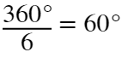

### Brazo 3

Sea el brazo 3 el vector  y el brazo 6 el vector , ambos en 

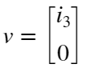 y 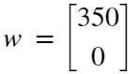

Para que el brazo 2 y 6 estén equilibrados, el centro de masa deberá estar en las coordenadas (0,0).

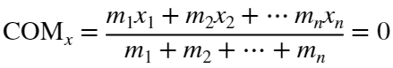

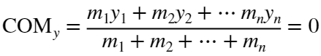

Sustituyendo y despejando para y 

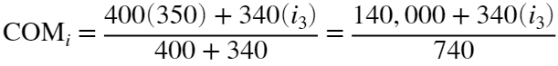

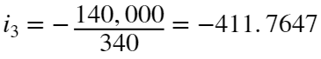

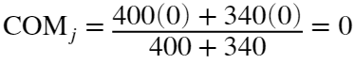

i_3 = -140000/340;

j_3 = 0;

fact = (-i_3-350)/3;

norm_L4 = -i_3 - fact;

norm_L3 = -i_3;

Por lo tanto

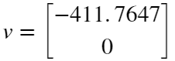

Obteniendo  para verificar que 





Tomando en cuenta que hay 2 brazos entre el brazo 3 y 6, podemos obtener el factor de incremento en 

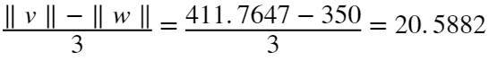

### Brazo 4 y 1

Sea el brazo 4 el vector  y el brazo 3 el vector :

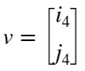 y 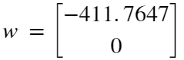

Utilizando el factor anterior podemos obtener :





Utilizando la representación geométrica del producto punto con el ángulo



Sustituyendo  y 

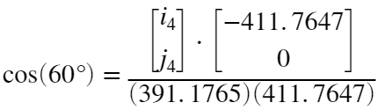

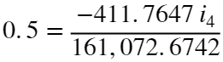

i_4 = ((norm_L4*norm_L3)*.5)/i_3;



Utilizando  para calcular 





j_4 = sqrt(norm_L4.^2-i_4.^2);

Comprobando que 



Para el cálculo del brazo 1. Se considera que el centro de masa deberá estar en el origen si el brazo 1 y el brazo 4 son opuestos y forman una línea. Por lo tanto

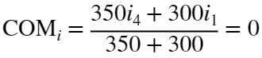

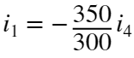

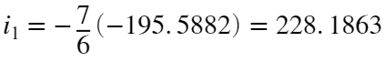

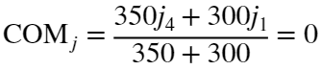

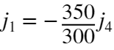

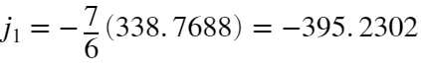

Comprobando que 





i_1 = (-7/6)*i_4;

j_1 = (-7/6)*j_4;

i_6 = 350;

j_6 = 0;

### Brazo 2 y 5

Sea el brazo 5 el vector  y el brazo 6 el vector :

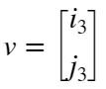 y 

Utilizando el factor anterior podemos obtener :





norm_L6 = 350;

norm_L5 = norm_L6 + fact;

Utilizando la representación geométrica del producto punto con el ángulo



Sustituyendo  y 

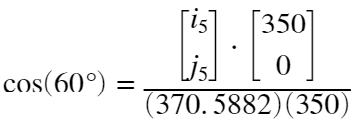

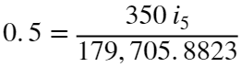

i_5 = ((norm_L6*norm_L5)*.5)/i_6;



Utilizando  para calcular 





Comprobando que 



j_5 = sqrt(norm_L5.^2-i_5.^2);

Para el cálculo del brazo 2. Se considera que el centro de masa deberá estar en el origen si el brazo 2 y el brazo 5 son opuestos y forman una línea. Por lo tanto

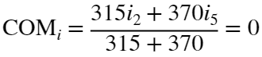

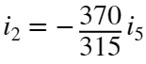

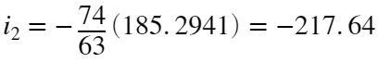

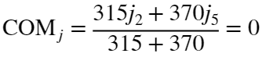

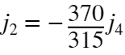

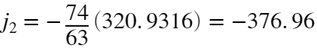

### Comprobando que





### Comprobando que el centro de masa se encuentra en el soporte





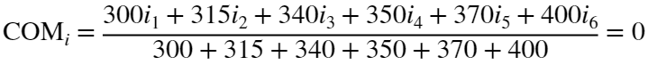



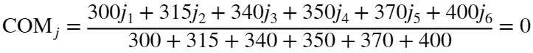



i_2 = (-74/63)*i_5;

j_2 = (-74/63)*j_5;

i_6 = 350;

j_6 = 0;

norm_L1 = sqrt(i_1.^2+j_1.^2);

norm_L2 = sqrt(i_2.^2+j_2.^2);

norm_L3 = sqrt(i_3.^2+j_3.^2);

norm_L4 = sqrt(i_4.^2+j_4.^2);

norm_L5 = sqrt(i_5.^2+j_5.^2);

norm_L6 = sqrt(i_6.^2+j_6.^2);

% Impresión de características

sprintf('Brazo 1 i= %f, j= %f ||L1||=%f', i_1, j_1, norm_L1)

ans = 'Brazo 1 i= 228.186275, j= -395.230221 ||L1||=456.372549'

sprintf('Brazo 2 i= %f, j= %f ||L2||=%f', i_2, j_2, norm_L2)

ans = 'Brazo 2 i= -217.647059, j= -376.975764 ||L2||=435.294118'

sprintf('Brazo 3 i= %f, j= %f ||L3||=%f', i_3, j_3, norm_L3)

ans = 'Brazo 3 i= -411.764706, j= 0.000000 ||L3||=411.764706'

sprintf('Brazo 4 i= %f, j= %f ||L4||=%f', i_4, j_4, norm_L4)

ans = 'Brazo 4 i= -195.588235, j= 338.768761 ||L4||=391.176471'

sprintf('Brazo 5 i= %f, j= %f ||L5||=%f', i_5, j_5, norm_L5)

ans = 'Brazo 5 i= 185.294118, j= 320.938826 ||L5||=370.588235'

sprintf('Brazo 6 i= %f, j= %f ||L6||=%f', i_6, j_6, norm_L6)

ans = 'Brazo 6 i= 350.000000, j= 0.000000 ||L6||=350.000000'

%Comprobacion de masas

COMi = ((i_1 * 300) + (i_2 * 315) + (i_3 * 340) + (i_4 * 350) + (i_5 * 370) + (i_6 * 400));

COMj = ((j_1 * 300) + (j_2 * 315) + (j_3 * 340) + (j_4 * 350) + (j_5 * 370) + (j_6 * 400));

sprintf('COMi = %f COMy = ',COMi, COMj)

ans = 'COMi = 0.000000 COMy = COMi = 0.000000 COMy = '

## Equilibrio en brazos

Si bien las lámparas se encuentran balanceadas entre sí. Es necesario considerar el peso de los brazos que sostienen las lámparas. Ya que, debido a la diferente longitud de estos, si se elaboran con el mismo material y tienen el mismo diámetro, la lámpara no estará balanceada.

### Brazo 3 y 6

Para el brazo más largo se considerará un radio de 1.9 cm. El material será barras sólidas de latón con 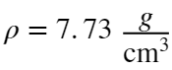. La longitud de los cilindros estará dada por y .Para que los brazos estén equilibrados con respecto a sí mismos, basta con que su peso sea igual:



Dónde:



Y el volumen para un cilindro:



Sustituyendo:





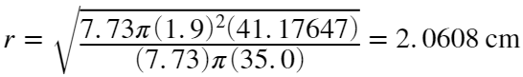

### Brazo 2 y 5

Sustituyendo:





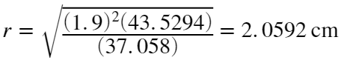

### Brazo 1 y 4

Sustituyendo:





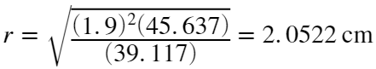

## Especificaciones finales

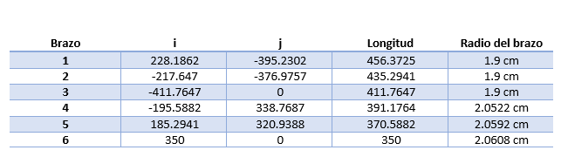

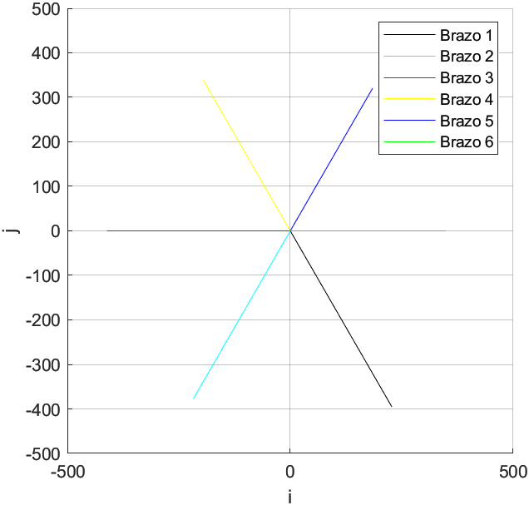

hold on;

% Brazo 1, 2, 3, 4, 5y 6

l1 = line([0, i_1], [0, j_1], 'color', 'black'); % 1

l2 = line([0, i_2], [0, j_2], 'color', 'cyan'); % 2

l3 = line([0, i_3], [0, j_3], 'color', 'red'); % 3

l4 = line([0, i_4], [0, j_4], 'color', 'yellow'); % 4

l5 = line([0, i_5], [0, j_5], 'color', 'blue'); % 5

l6 = line([0, i_6], [0, j_6], 'color', 'green'); % 6

legend([l1, l2, l3, l4, l5, l6],["Brazo 1", "Brazo 2", "Brazo 3", "Brazo 4", "Brazo 5", "Brazo 6", ])

%%%%%%%%%% Configuration of figure (plot) %%%%%%%%%%

% Configure cartesian plot

xlim(xlimCfg);

ylim(ylimCfg);

xlabel(xlab);

ylabel(ylab);

zlabel(zlab);

grid on;

pbaspect(aspect);

hold off;



%%%%%%%%%%%%%%%%%%%%%%%%%%%%%%%%%%%%%%%%%%%%%%%%%%%%%%%%%%%%%%%%%%%%%%%%%%%%

**Ejercicio 1.12. Barredora robot.**

Realice una descripción matemática en términos vectoriales del problema en cuestión y diseñe un algoritmo de cálculo para obtener las trayectorias recorridas por la barredora. Implemente un programa que utilice la configuración (fija) de la habitación y una posición y dirección inicial para iniciar el barrido. El programa deberá graficar las trayectorias rectas de la operación de la barredora para obtener una apreciación de las áreas efectivamente barridas. Haga diversas corridas de su programa utilizando diferentes posiciones iniciales para recomendar un tiempo de operación para las medidas de la habitación.

**Caracterización del mapa**

Como primer paso, se caracterizó el mapa dado en el ejercicio en forma de imagen.

A la imagen se le aplicó un ajuste de tamaño con un ancho de **1015 pixeles** y un alto de **793 pixeles**.

Después de esto, se realizó la caracterización de cada uno de los límites que determinan las posiciones sobre las cuáles el robot puede pasar de las que no. Para ello se tomó como referencia que cada píxel de la imagen corresponde a **7 mm** de la escala real de la habitación. Lo anterior se definió de esa manera para que la habitación tuviera medidas realistas.

Los límites conformados por las paredes y los muebles de la habitación pueden ser vistos como un polígono simple conformado por varios segmentos de recta. Por tanto, cada lado del polígono puede ser tratado como un vector en .

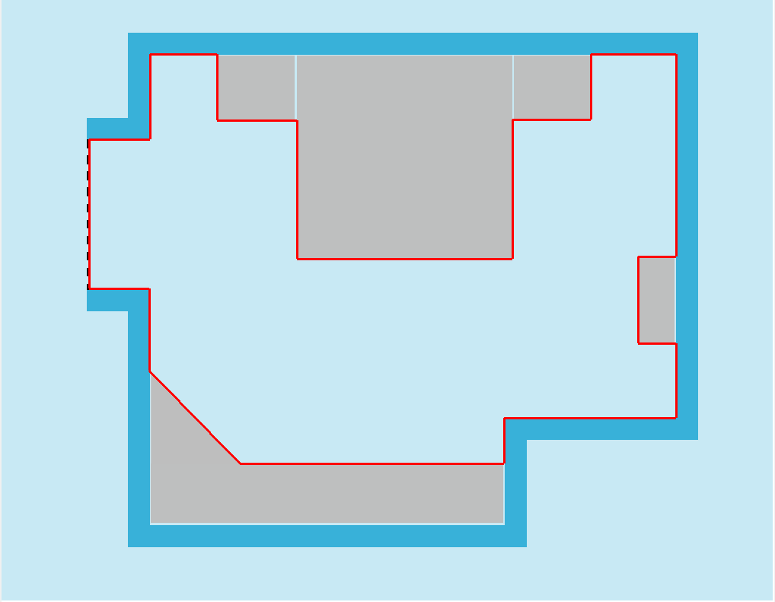

Aplicando una relación de 7 mm por píxel , las medidas de la habitación quedaron descritas de la siguiente manera. **Todas las medidas están dadas en milímetros**.

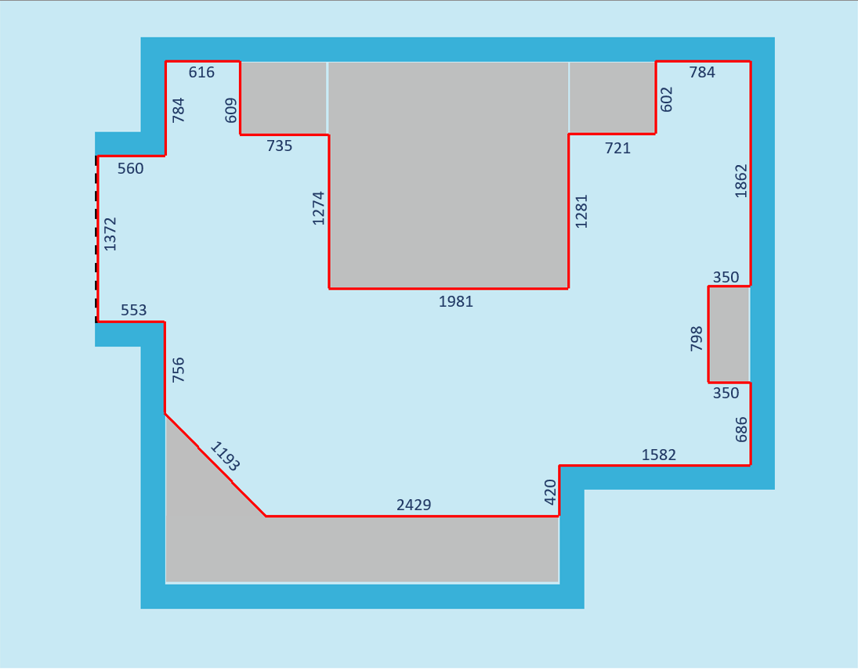

Con esta caracterización, el algoritmo es capaz de reconocer cuando la barredora robot intenta traspasar uno de estos límites, manteniéndolo en todo momento dentro de la habitación.

**Caracterización de los puntos que conforman el área interna del polígono (área de barrimiento)**

Para extraer los puntos que conforman el área discretizada sobre la cual va a pasar el robot (puntos a ser barridos). Primero se generó un plano de puntos lattice con una distancia de **8 píxeles** entre ellos, por tanto, la distancia entre punto y punto es de **56 mm**. Esto se hizo con el fin de simplificar el cálculo del área barrida, puesto que, bajo este modelo, la cantidad de puntos que se analizan para saber si el robot barredor pasó por ahí o no, es reducida considerablemente.

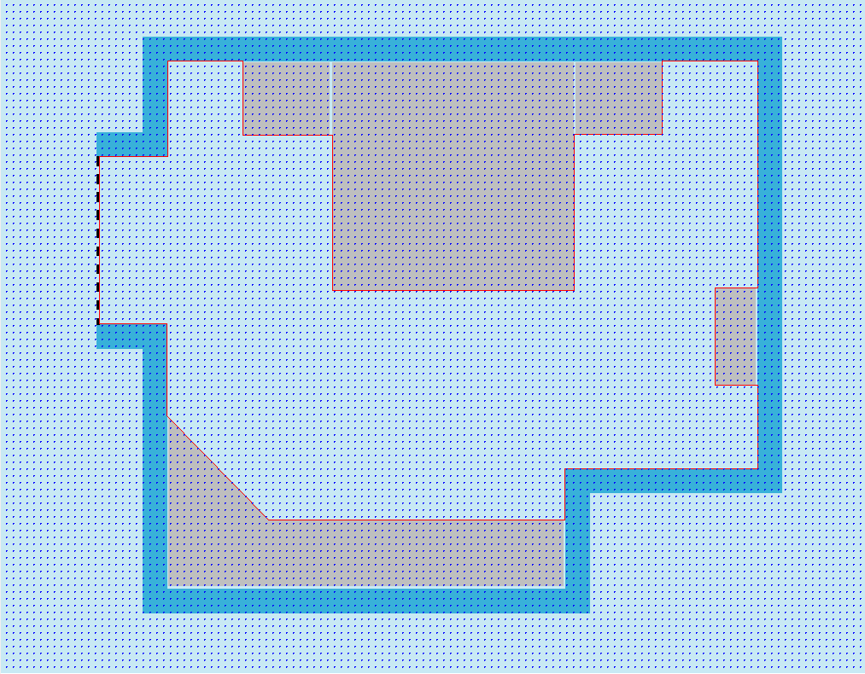

Para descartar los puntos que no pertenecen al área interna del polígono, se implementó un algoritmo conocido como [**Ray-Casting**](https://rosettacode.org/wiki/Ray-casting_algorithm#Python), el cual determina si un punto dado se encuentra dentro de un polígono o no. Este algoritmo es simple; pues la forma que tiene para determinar si un punto está dentro o fuera de un polígono es a través de contar cuántos segmentos son intersecados por una semirrecta horizontal cuyo punto de inicio está en el punto en cuestión, trazando un segmento horizontal que comienza en la coordenada x del punto y se prolonga hacia la derecha indefinidamente. Si la semirrecta interseca una cantidad impar de los segmentos que conforman al polígono, el punto está dentro del mismo, si la cantidad es par, el punto está fuera del polígono.

Ilustración 1 Ejemplo del funcionamiento del algoritmo ray-casting para determinar si un punto está dentro o fuera de un polígono.

Así se logró filtrar de la matriz a los puntos que no pueden ser alcanzados por el robot, dejando un total de **4128** puntos por analizar durante la ejecución del algoritmo de barrimiento.

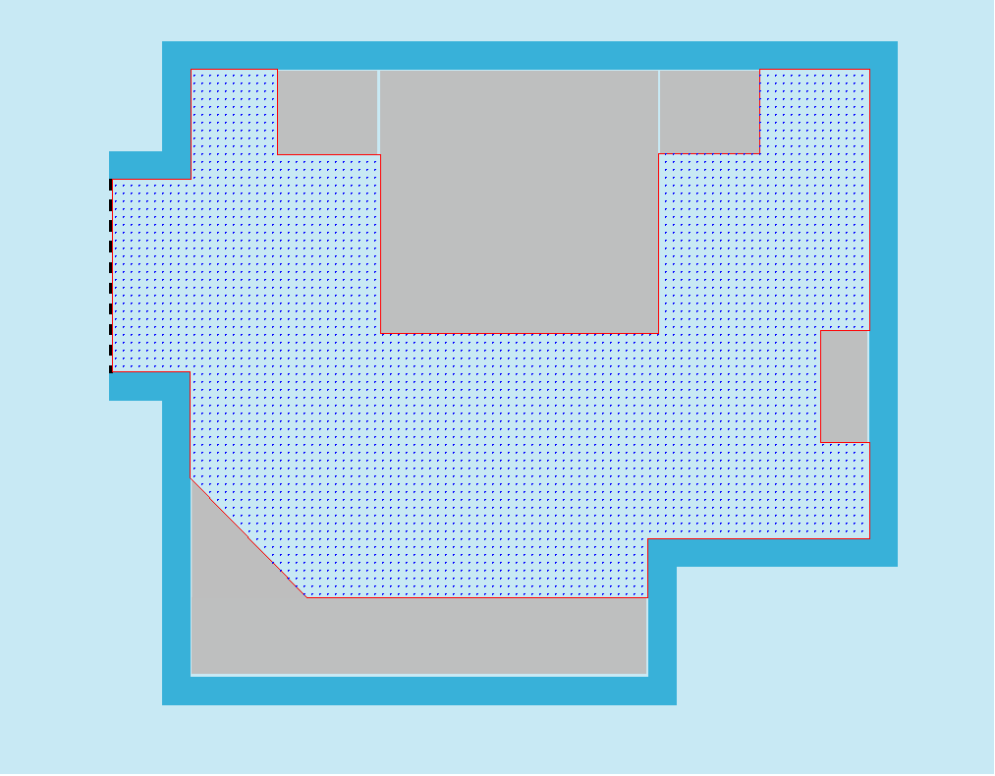

**Caracterización de las posiciones iniciales del robot en el mapa**

Utilizando la misma idea para la caracterización de los puntos a ser barridos dentro del mapa. Se discretizaron las posiciones en las cuales el robot podía comenzar al momento de inicial la simulación de barrido. Esta vez se generó una matriz de puntos lattice con una distancia de **45 píxeles** entre ellos, dejando una distancia entre punto y punto de **315 mm**.

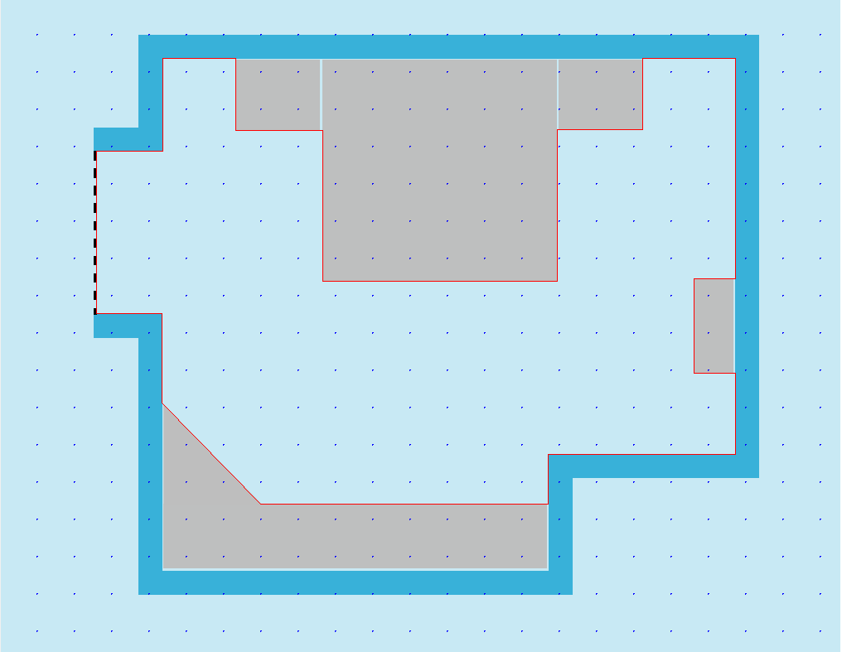  
Aplicando el algoritmo **Ray-casting** para filtrar los puntos fuera del polígono queda lo siguiente.

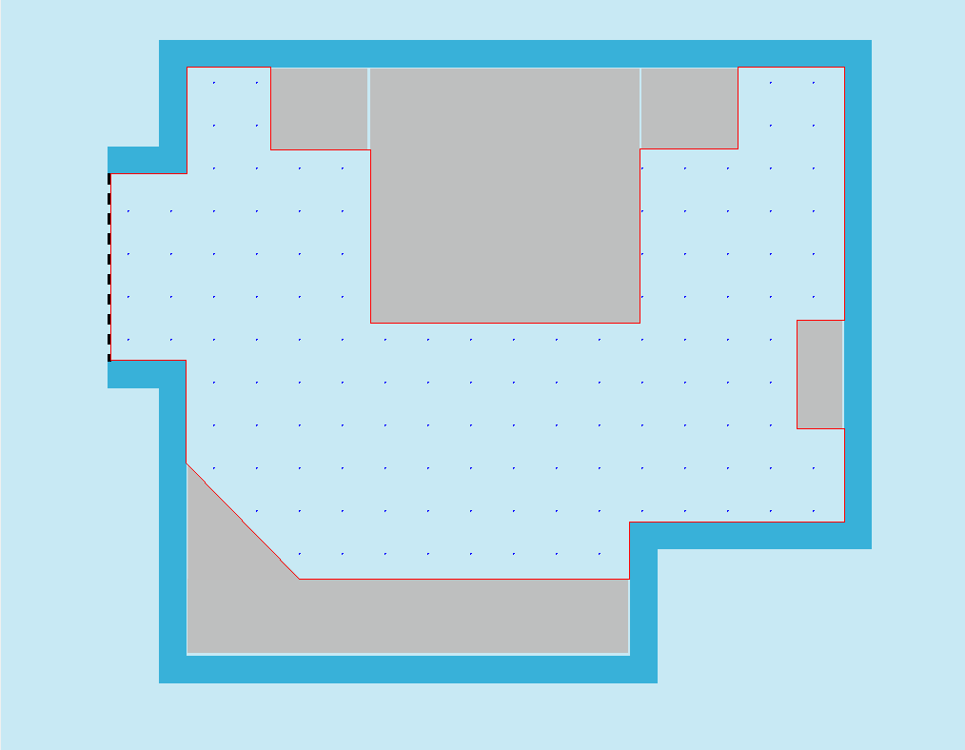

Esas son las posiciones sobre las cuales el **centro del robot** iniciará en la simulación, por tanto, además hay que descartar aquellos puntos que están demasiado cerca de una de las orillas y que podrían provocar que el robot inicie atravesado en un segmento del polígono. De esta manera se obtuvieron **99 posiciones iniciales posibles** para simular individualmente, un número razonable considerando las dimensiones de la recámara, las dimensiones del robot, y la diferencia de distancia que hay entre cada posición inicial posible.

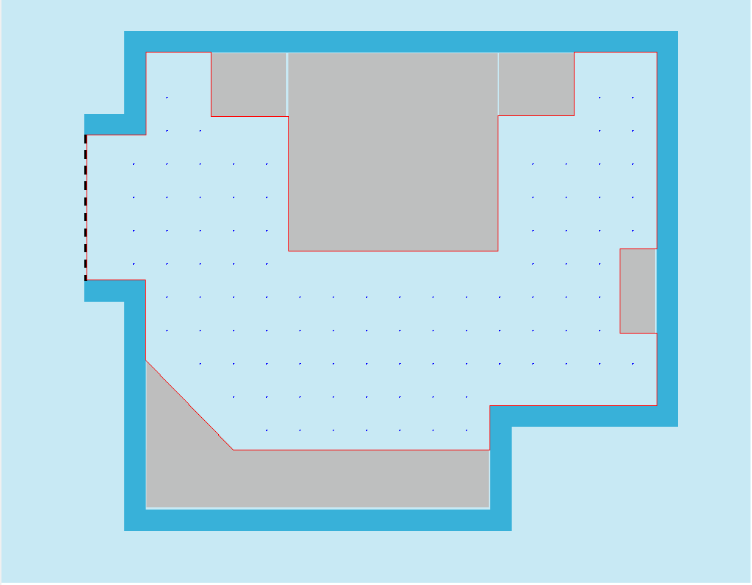

**Caracterización de las velocidades iniciales**

Para cada una de las posiciones iniciales posibles, se consideraron 6 velocidades iniciales posibles, representados como 6 vectores con la misma apertura de ángulo entre ellos, a manera de hexágono.

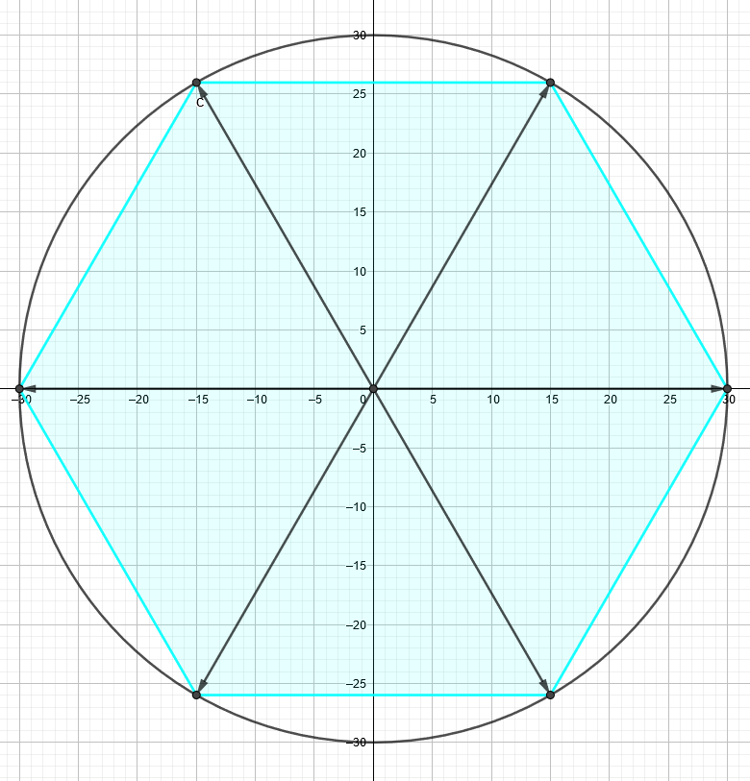

Ilustración 2 Conjunto de posibles velocidades iniciales dada la posición inicial del robot.

**Simulación de trayectorias**

Para el cálculo de trayectorias se toma en cuenta la **posición actual** del robot y se calcula la distancia de cada uno de los **segmentos** al centro del robot. Si la distancia más corta del centro del robot a cualquiera de los segmentos es **mayor o igual** al radio del robot, eso quiere decir que no hay riesgo de colisión y se procede a calcular la nueva posición del robot con la siguiente fórmula:

Donde es el vector actual de posición, es el vector actual de velocidad y es el delta de tiempo entre cada frame de la simulación. En este caso se decidió utilizar un *framerate* de **20 fps**, así que el equivale a **0.05 seg**.

En caso de que la distancia más corta a uno de los segmentos del polígono sea **menor** que el radio del robot; existe una **colisión**, por lo que se calcula el momento del tiempo en el que ocurrió y se hace una corrección de posición para regresar al robot a una posición de barrimiento válida.

Una vez que la posición del robot ha sido corregida, el vector de velocidad es cambiado con respecto al **tipo de colisión** que ocurrió.

**Colisión en segmento**

Cuando una colisión ocurre entre el robot y un segmento, se puede rotar el vector que representa al segmento una cantidad de grados para alinearlo con el eje , el vector de velocidad se rota a su vez la misma cantidad que se necesitó para que el vector del segmento fuera colineal con el eje . Una vez transformado el sistema, se invierte la componente del vector de velocidad para simular una **reflexión de ángulo** al colisionar con el segmento. Después de esto, el vector modificado se vuelve a rotar grados para regresarlo al marco de referencia original.

**Colisión en esquina**

Cuando el robot colisiona con una esquina se debe de considerar el ángulo entre el **vector de velocidad** y el vector conformado por el centro del robot y el punto de la circunferencia donde se presentó la colisión. Debido a que el robot colisiona **solo en un punto**, el vector que representa al segmento **no es representativo** para describir el comportamiento del robot. El ángulo ayuda a calcular el cambio de dirección que tendrá el vector de velocidad con respecto al punto de choque, pues si en lugar de colisionar con un solo punto se considera que el robot está colisionando con la **recta tangente** que toca a la circunferencia en el punto de colisión, un ángulo significa que el vector de velocidad es **perpendicular** a la línea tangente, lo que provocará un cambio de dirección de , mientras que un ángulo denota que el vector de velocidad es **paralelo** a la tangente, provocando un cambio de dirección de , finalmente si el ángulo es , el robot se encuentra apenas rozando la esquina y el cambio de dirección es nulo. Basado en ello, se puede aplicar la siguiente regla de 3.

**Cálculo del área de barrimiento**

Utilizando el conjunto de puntos lattice mencionado al principio para detectar las regiones por donde pasó el robot, se modela una matriz que contenga a esos puntos y los acomode a manera de grilla. Cada vez que la posición del robot es actualizada durante la simulación de la trayectoria, el algoritmo detecta que puntos han sido **visitados por primera vez** por la barredora y los marca en la matriz, a fin de no contar cierta región más de una vez durante la ejecución del robot. Así pues, considerando los **4128** posibles puntos de barrimiento. El porcentaje de barrimiento se deduce de la siguiente razón:

**Resultados**

Tomando en consideración las **99** posiciones iniciales posibles y las **6** velocidades iniciales posibles, se simularon un total de **594 corridas de barrimiento diferentes**, de las cuales se seleccionó la mejor de ellas y se obtuvo el promedio de área de barrimiento de todas ellas. Estos resultados se obtuvieron considerando un tiempo de simulación de **300 segundos** para cada trayectoria posible.

|  |  |
| --- | --- |
| **Mayor porcentaje de barrimiento alcanzado por una trayectoria** | 91.25484496124031 % |
| **Posición inicial (Dada en coordenadas de píxeles del mapa)** | [720, 225] |
| **Vector de velocidad inicial (Dado en píxeles por segundo)** | [28.57142857142858, 49.48716593053935] |
| **Promedio de porcentaje de barrimiento de todas las trayectorias simuladas** | 64.26796224519084 % |

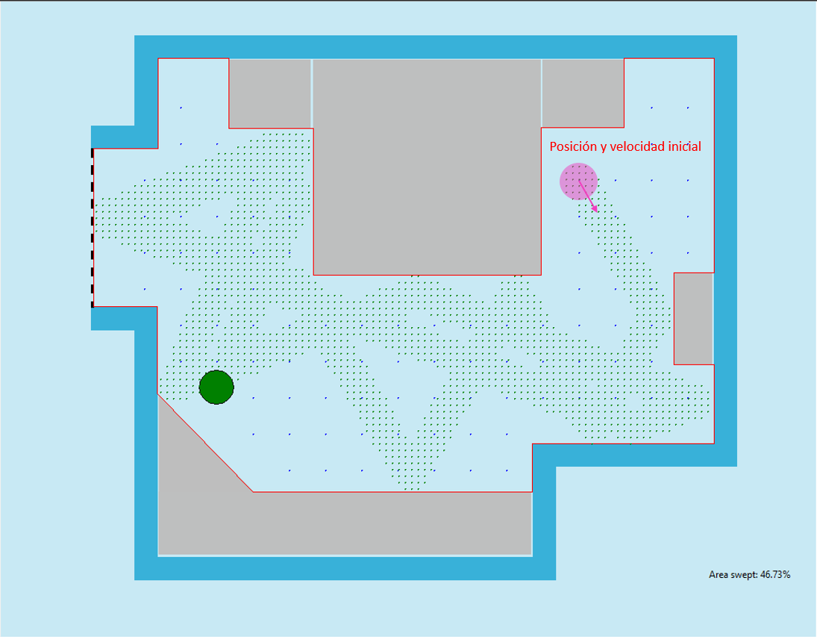

Ilustración 3 Captura de la simulación de la trayectoria más efectiva encontrada por el algoritmo, señalando cuáles fueron las condiciones iniciales.

**Ejercicio 1.13. Barredora robot modificada.**

**Resultados**

Al agregar la modificación descrita por el ejercicio 1.13 para corregir los ciclos en los cuales el robot puede caer al aproximarse perpendicularmente a un segmento horizontal o vertical, se obtuvo que:

|  |  |
| --- | --- |
| **Mayor porcentaje de barrimiento alcanzado por una trayectoria** | 91.61821705426356 % |
| **Posición inicial (Dada en coordenadas de píxeles del mapa)** | [315, 495] |
| **Vector de velocidad inicial (Dado en píxeles por segundo)** | [28.571428571428537, -49.487165930539376] |
| **Promedio de porcentaje de barrimiento de todas las trayectorias simuladas** | 84.43026029024091% |

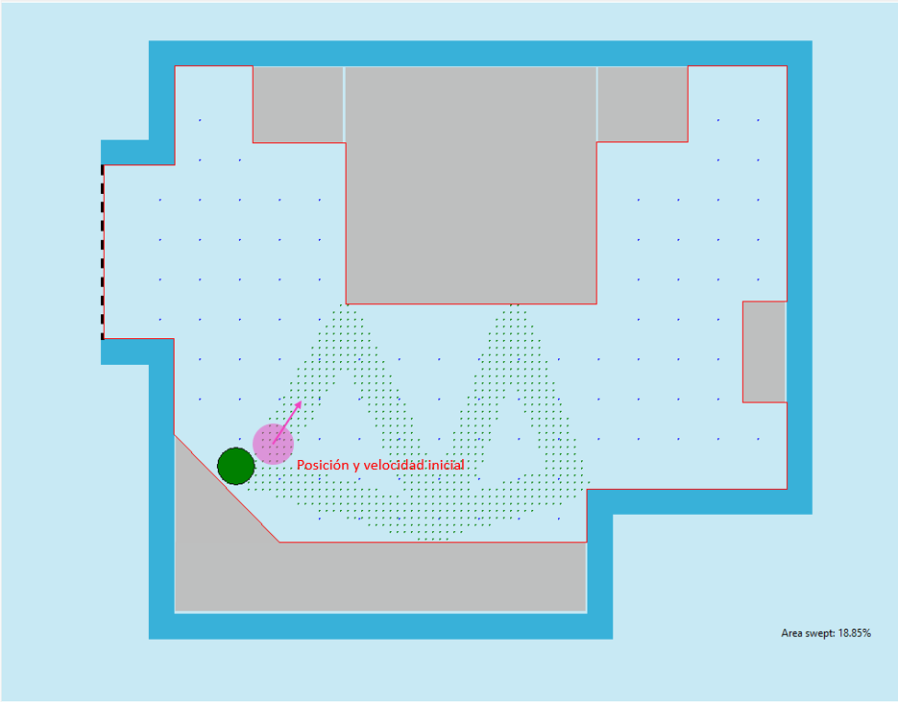

Ilustración 4 Captura de la simulación de la trayectoria más efectiva encontrada por el algoritmo modificado, señalando cuáles fueron las condiciones iniciales.

**Conclusión**

De los resultados se puede concluir que, si bien el porcentaje de barrimiento de la mejor ruta entre el algoritmo original y el algoritmo modificado no mejoró considerablemente, el promedio de área barrida si presenta una gran mejora, comprobando que, en un caso general, la versión modificada del algoritmo logra optimizar ciertos estados iniciales en los que comienza el robot.

|  |
| --- |
| **Ejercicio 1.14. Producto cruz de vectores colineales** |
| **Demuestre que si 2 vectores tienen la misma dirección (incluso con direcciones opuestas) entonces su producto cruz .** |
| Para demostrarlo, consideremos la ecuación que define al producto cruz en cada uno de sus componentes.  Donde:  Primero, vamos a considerar que el vector tiene la misma dirección (o dirección opuesta) que el vector , para ello definimos a como multiplicado por un escalar .  Sabemos que el vector tiene la misma dirección (o dirección opuesta) que porque cuando multiplicas un vector cualquiera por un escalar, este mantiene su misma dirección cuando o una dirección opuesta cuando .  Remplazando la nueva definición de en la ecuación es fácil darse cuenta de que los binomios en cada componente del vector se cancelan entre sí, dando como resultado el vector cero.  Podemos llegar a la misma conclusión analizando el ángulo comprendido entre 2 vectores que tienen la misma dirección y entre 2 vectores con dirección opuesta . Utilizando la siguiente propiedad:  Evaluando el seno del ángulo en la ecuación con y , este da como resultado 0, lo que hace que la norma del producto cruz sea 0 también. El vector con una norma igual a 0 es el vector cero, por tanto, concluimos que . |

**EJERCICIO 1.15. EL PRODUCTO CRUZ NO ES ASOCIATIVO**

**Encuentre un contraejemplo para demostrar que el producto cruz no es una operación asociativa, es decir, que:**

***(u × v) × w ≠ u × (v × w)***

*Tomando en cuenta los siguientes vectores (ver figura 2):*

* *|u|= 10, ubicado a 5° del eje X*
* *|v|= 15, ubicado a 20° del eje Y*
* *|w|= 20, ubicado a 10° del eje Y*

*Se procede a realizar las operaciones correspondientes que demuestran que el producto cruz no es una operación asociativa.*

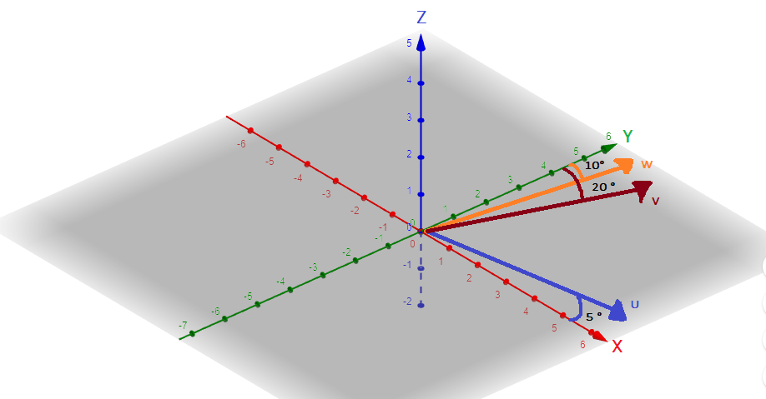

Figura 2. Vectores *u, v y w* en el plano R3.

***Obteniendo (u × v) × w***

*Cuando se obtiene el producto cruz, se genera un vector que geométricamente es ortogonal (perpendicular) a los dos vectores que lo generan y además, puede mostrarse que la longitud del vector generado cumple que:*

***|u × v| = |u|·|v| sin α***

*Donde* ***α*** *es el ángulo comprendido entre los vectores* ***u*** *y* ***v.***

*Entonces, para |u × v|:*

*|u × v|= (10)(15) sin 65° = 134*

*Ubicado hacia al eje Z debido a la regla de la mano derecha.*

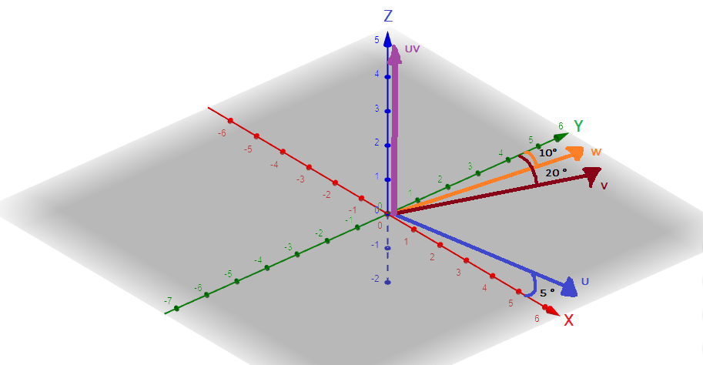

Figura 3. Vector UV *ubicado en el eje Z.*

Entonces, para (*|u x v|) x |w|:*

*(|u x v|) x |w|= (134)(20) sin 90° = 2680*

*Ubicado hacia el eje X positivo y Y negativo.*

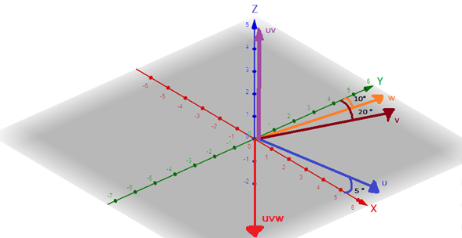

Figura 4. Vector UVW ubicado en el eje *X positivo y Y negativo.*

***Obteniendo u × (v × w)***

*Entonces, para |v × w|:*

*|v × w|= (15)(20) sin 10° = 52*

*Ubicado hacia al eje Z debido a la regla de la mano derecha.*

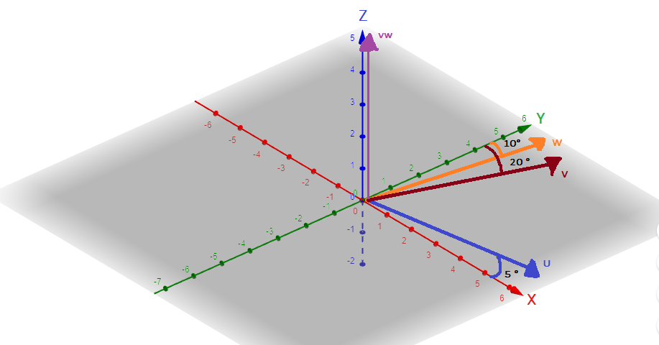

Figura 5. Vector VW ubicado en el eje Z.

Entonces, para (*|v x w|) x |u|:*

*(|v x w|) x |u|= (52)(10) sin 90° = 520*

*Ubicado hacia el eje X negativo y Y negativo*

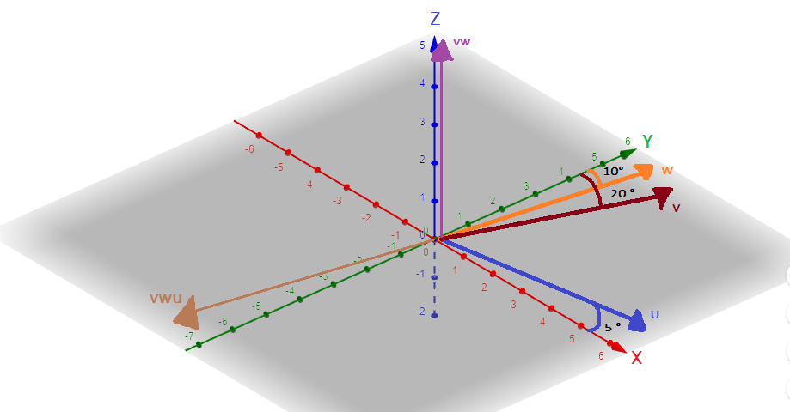

Figura . Vector VWU ubicado hacia el eje X negativo y Y negativo.

*Una vez obtenidos los resultados de ambas partes de la ecuación, podemos demostrar que el producto cruz no es una operación asociativa:*

***(u × v) × w ≠ u × (v × w)***

*2680* ***≠*** *520*